[***Diseño de un Proceso de De***](http://www.pdfcomplete.com/cms/hppl/tabid/108/Default.aspx?r=q8b3uige22)

[***Agroindustriales usando Simulac***](http://www.pdfcomplete.com/cms/hppl/tabid/108/Default.aspx?r=q8b3uige22)

[i](http://www.pdfcomplete.com/cms/hppl/tabid/108/Default.aspx?r=q8b3uige22)

**CAPÍTULO 1**

**GENERALIDADES**

**1.1. PLANTEAMIENTO DEL PROBLEMA.**

La empresa a la que se hace mención en este estudio, está ubicado en la ciudad de Guayaquil y dedica su actividad comercial a la distribución de productos agroindustriales como son; productos cárnicos, productos de mar, productos preformados y embutidos.

Para esto se cuenta con un Centro de Distribución ubicado estratégicamente para la comercialización de sus productos dentro y fuera de la ciudad. La infraestructura de este Centro cuenta con cámaras frigoríficas para almacenar productos frescos y productos congelados; también cuenta con andenes de carga climatizados para mantener la cadena de frío de todos los productos, ya que es una empresa que garantiza vender productos de calidad.

Esta garantía ha traído muchos beneficios a la empresa como es el fortalecimiento, reconocimiento y aceptación en el mercado; y también, preocupada por la comunidad, brinda servicio y asesoramiento a pequeñas industrias en el área agroindustrial.

El Centro de Distribución inició sus actividades con 9 andenes de carga para la recepción y distribución de sus productos; 4 andenes para recepción y 5 para despacho; cuenta también con 9 cámaras frigoríficas de las cuales, 4 cámaras son para producto fresco, 4 cámaras para producto congelado y 1 cámara que se puede configurar para producto fresco y para producto congelado según la necesidad lo amerite.

[***Diseño de un Proceso de De***](http://www.pdfcomplete.com/cms/hppl/tabid/108/Default.aspx?r=q8b3uige22)

[***Agroindustriales usando Simulac***](http://www.pdfcomplete.com/cms/hppl/tabid/108/Default.aspx?r=q8b3uige22)

[i](http://www.pdfcomplete.com/cms/hppl/tabid/108/Default.aspx?r=q8b3uige22)

El crecimiento paulatino de sus ventas ha ido reduciendo espacios en sus cámaras de almacenamiento, esto conlleva a poner controles para almacenar solamente lo necesario y las cantidades necesarias, manejando días de stocks por referencias, requiriendo los productos y cantidades necesarias para su distribución.

También se inició el alquiler de Cámaras frigoríficas fuera del Centro de Distribución que funcionaría como un anexo y se almacenarían en esta bodega el resto de producto que por la infraestructura no se puede recibir. El número de cámaras que se alquila depende de la variabilidad de la operación.

A inicios de este año la empresa fusionó las actividades de una filial de la misma compañía que distribuye productos de res y embutidos; este paso incrementó el volumen de distribución y el número de clientes visitados; también aumentó el número de camiones necesarios para su distribución.

Lo contraproducente es la reducción del espacio en cámaras para su almacenamiento, incremento de los cálculos de índices de stocks, reaprovisionamiento ideal de productos para su distribución; reducción de espacio físico en el momento del despacho de cada una de las rutas necesarias para su distribución. El incremento del número de rutas para la distribución de sus productos también afecta el horario de salida de los camiones.

Esto crea la necesidad de hacer un nuevo andén de carga, otro grupo de personas para despacho; la parte de control también se incrementa, tanto la revisión de inventarios, control de lotes, ubicación de productos según sistema FIFO, revisión de productos de retornos y devoluciones, incremento en control de documentos.

En el área de facturación también se incrementa sus actividades, tanto de impresión de documentos, control de facturas, se incrementa el proceso

[***Diseño de un Proceso de De***](http://www.pdfcomplete.com/cms/hppl/tabid/108/Default.aspx?r=q8b3uige22)

[***Agroindustriales usando Simulac***](http://www.pdfcomplete.com/cms/hppl/tabid/108/Default.aspx?r=q8b3uige22)

[i](http://www.pdfcomplete.com/cms/hppl/tabid/108/Default.aspx?r=q8b3uige22)

informático en el sistema de la empresa para la generación de documentos de retornos y devoluciones.

En el área de Distribución se presentan incremento de clientes, creación de nuevas rutas, nuevos horarios preferenciales, incremento en la flota vehicular, aumento de personal para cubrir las rutas creadas; el espacio físico para la ubicación de los camiones se reduce y se incrementa las recargas por parte de los clientes.

El área de Trade Marketing también crece con el pasar del tiempo y el espacio disponible para la ubicación de los productos de promoción también se reduce y la labor del bodeguero aumenta.

En el Centro de Distribución se utilizan 38 camiones equivalentes a 38 rutas promedio para la comercialización de sus productos y se dividen en rutas de provincias, rutas de zonales o clientes AP’s, rutas de cobertura y de Autoservicio.

Paralelamente hay un Centro de Distribución de la misma empresa que distribuye productos secos; como arroz, conservas y alimento para animales. Utiliza 18 camiones equivalentes a 18 rutas para la comercialización de sus productos y se dividen de igual manera como se describe en el párrafo anterior.

**1.1.1 JUSTIFICACIÓN.**

Las actividades internas del Centro de Distribución han estado en constante innovación para adaptarse a los cambios que ha sufrido con el pasar de los años; estas innovaciones siempre han estado alejadas a la tecnología nueva que se puede ver en Centros de Distribución modernos y que han dado buenos resultados.

[***Diseño de un Proceso de De***](http://www.pdfcomplete.com/cms/hppl/tabid/108/Default.aspx?r=q8b3uige22)

[***Agroindustriales usando Simulac***](http://www.pdfcomplete.com/cms/hppl/tabid/108/Default.aspx?r=q8b3uige22)

[i](http://www.pdfcomplete.com/cms/hppl/tabid/108/Default.aspx?r=q8b3uige22)

Actualmente existen nuevos métodos de trabajo, utilizando software, dispositivos mecánicos, estanterías, que minimizan tiempo y recursos con el objetivo principal de servicio hacia sus clientes.

En el desarrollo de este proyecto se pretende proyectar un nuevo Centro de Distribución con la infraestructura ideal y un sistema nuevo, tecnológico y sistemático que permita satisfacer las necesidades nombradas en el párrafo anterior, unificará este nuevo centro la distribución de los productos cárnicos y los productos secos.

Se contará con cámaras frigoríficas óptimas para el almacenamiento, con espacio suficiente para la ubicación de sus productos y poder controlar lotes y fechas de caducidad. Adicional, en este nuevo centro aumentará la capacidad de almacenamiento proyectando un crecimiento para 5 años.

**1.2. OBJETIVOS.**

Entre los objetivos se detallan los Objetivos Generales y los Objetivos

Específicos.

**1.2.1. OBJETIVOS GENERALES.**

Proponer mejoras del diseño actual del proceso de despacho en un Centro de Distribución de una empresa distribuidora de productos cárnicos.

**1.2.2. OBJETIVOS ESPECÍFICOS.**

Modelar el proceso de despacho que debe tener un Centro de Distribución. Aumentar el nivel de servicio, proveyendo a sus clientes información en tiempo real y visibilidad de inventarios, el cual brindará una ventaja competitiva y apoyo tecnológico para el crecimiento del negocio.

[***Diseño de un Proceso de De***](http://www.pdfcomplete.com/cms/hppl/tabid/108/Default.aspx?r=q8b3uige22)

[***Agroindustriales usando Simulac***](http://www.pdfcomplete.com/cms/hppl/tabid/108/Default.aspx?r=q8b3uige22)

[i](http://www.pdfcomplete.com/cms/hppl/tabid/108/Default.aspx?r=q8b3uige22)

Crear un modelo de simulación el cual presente un proceso de despacho ideal para la distribución conjunta de las operaciones que hacían los dos centros por separado anteriormente.

**1.3. METODOLOGÍA.**

Para el desarrollo de este proyecto se utilizará el programa Witness, herramienta que nos permitirá modelar un sistema de despacho ideal para este nuevo centro, aplicando recursos, tiempos y velocidades. Para ello tenemos información de tiempos, distancias, velocidad, tiempos de carga de camiones y descarga de camiones y contenedores, tiempos de descarga de contenedores en el día.

Este programa modela en tiempo real y permite visualizar movimientos, distancias y es muy didáctico para la interpretación de personas ajenas al mismo.

También se utilizará Análisis Estadístico llamado Staf-Fit, que permitirá evaluar las diferentes variables de entrada y salida en el proceso experimental.

Se utilizará también un modelo de validación como es la prueba T- STUDENT.

Para el análisis de los resultados obtenidos, se validará los mismos con el modelo BONFERRONI.

**1.4. ESTRUCTURA DE LA TESIS.**

Para ilustrar de mejor manera el tema a tratar en esta tesis, se muestra el siguiente cuadro que encierra el contenido del estudio realizado.

**CAP.**

**3**

**DISEÑO CONCEPTUAL Y MODELO DINÁMICO**

RECOLECCIÓN DE DATOS

MODELO PROPU ESTO

Diseño Conceptual

Datos

Análisis

Verificación

Validación

**CAP.**

**4**

**IMPLEMENTACIÓN DEL MODELO**

IMPLEMENTACIÓN DEL SISTEMA DE DESPACHO







Etapas Ubicación Capacidades

Pruebas

**CAP.**

**5**

**RESULTADOS**

EVALUACI ÓN DE RESULTADOS

Resultados

Análisis Económico del Proyecto

[***Diseño de un Proceso de De***](http://www.pdfcomplete.com/cms/hppl/tabid/108/Default.aspx?r=q8b3uige22)

[***Agroindustriales usando Simulac***](http://www.pdfcomplete.com/cms/hppl/tabid/108/Default.aspx?r=q8b3uige22)

[i](http://www.pdfcomplete.com/cms/hppl/tabid/108/Default.aspx?r=q8b3uige22)

**FIGURA 1. Estructura de la Tesis**

La estructura de la tesis estará basada en estos tres puntales como es el Diseño Conceptual, la Implementación del modelo y la Evaluación de los Resultados.

En el diseño conceptual, se hace la recolección de datos, necesarios e importantes para el desarrollo del modelo dinámico. La información que se recopilará, será de carácter numérico y utilizaremos herramientas estadísticas para mostrar la mejora buscada y el beneficio que proporciona a la empresa; esto se hace con el Análisis Estadístico llamado Staff::Fit.

Se utilizará un software llamado WITNESS, el cual es un programa para simular procesos, utiliza variables de tiempo, distancia, velocidad; utiliza gráficos los cuales se pueden divisar cuando se corre el programa . Servirá para crear el modelo ideal de despacho en el Nuevo Centro de Distribución, pudiendo mejorar a medida que se lo va realizando y haciendo pruebas.

[***Diseño de un Proceso de De***](http://www.pdfcomplete.com/cms/hppl/tabid/108/Default.aspx?r=q8b3uige22)

[***Agroindustriales usando Simulac***](http://www.pdfcomplete.com/cms/hppl/tabid/108/Default.aspx?r=q8b3uige22)

[i](http://www.pdfcomplete.com/cms/hppl/tabid/108/Default.aspx?r=q8b3uige22)

**CAPÍTULO 2**

**ESTADO DEL ARTE**

En el desarrollo del este tema se analizarán las técnicas que se usan para la sustentación del modelo que se aplicará, su principio, estudios realizados y estudios recientes.

**2.1. STAF::FIT.**

El software estadístico de ajuste de distribución, Staf::Fit estadísticamente se ajusta a la distribución de análisis de datos de usuario. El método Staf::Fit se adapta automáticamente a distribuciones continuas y discretas, establece comparaciones relativas entre los tipos de distribución y da una medida absoluta de la aceptabilidad de cada distribución [2].

Staf::Fit puede ser usado para generar tablas de variables aleatorias usando su generador de números aleatorios.

Las características adicionales incluyen la estadística descriptivas, las estimaciones de parámetros, pruebas de bondad de ajuste, análisis gráficos y más. Ejemplos de aplicación incluyen la simulación y modelización, evaluación de riesgos, la ingeniería y le gestión financiera.

**2.2. DISTRIBUCIÓN DE SOFTWARE DE ADAPTACIÓN.**

Staf::Fit estadísticamente se ajusta sus datos a la distribución de análisis más útil. Su funcionamiento es intuitivo, sin embargo, su archivo de ayuda es muy extenso. El Auto Fit función ajusta automáticamente distribuciones continuas, establece comparaciones relativas entre los tipos de distribución. La función de exportación se traduce en la distribución provista de formas específicas para el software de simulación.

Las características incluyen estadísticas descriptivas, las estimaciones de parámetros, pruebas de bondad de ajuste, análisis gráfico, la generación de varíate azar, la exportación de productos de simulación y más.

[***Diseño de un Proceso de De***](http://www.pdfcomplete.com/cms/hppl/tabid/108/Default.aspx?r=q8b3uige22)

[***Agroindustriales usando Simulac***](http://www.pdfcomplete.com/cms/hppl/tabid/108/Default.aspx?r=q8b3uige22)

[i](http://www.pdfcomplete.com/cms/hppl/tabid/108/Default.aspx?r=q8b3uige22)

Staf-Fit también incluye un visor de distribución que proporciona una visualización del proceso, así como la distribución de la configuración de la situación en la que existen pocos datos.

**2.3. AJUSTE DE DISTRIBUCIÓN.**

Cuando se tiene datos empíricos relacionados con los costos, ingresos, o el tiempo, se pueden utilizar para generar una distribución estadística y utilizarlo en el análisis.

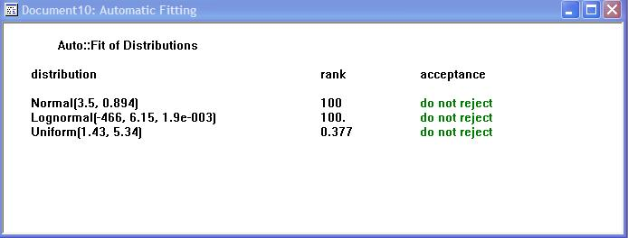

**FIGURA 2. Ajuste de Distribución**

**2.4. DISTRIBUCIONES ESTADÍSTICAS MÚLTIPLES.**

Además del registro de riesgos, las incertidumbres de la Risky Project se puede representar utilizando distribuciones estadísticas. Risky Project utiliza la interfaz, se puede definir los márgenes para los parámetros de las tareas siguientes: duración, hora de inicio, el costo y el retraso entre sucesor y predecesor de la tarea.

[***Diseño de un Proceso de De***](http://www.pdfcomplete.com/cms/hppl/tabid/108/Default.aspx?r=q8b3uige22)

[***Agroindustriales usando Simulac***](http://www.pdfcomplete.com/cms/hppl/tabid/108/Default.aspx?r=q8b3uige22)

[i](http://www.pdfcomplete.com/cms/hppl/tabid/108/Default.aspx?r=q8b3uige22)

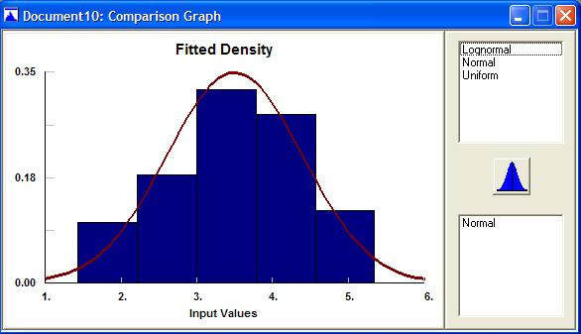

**FIGURA 3. Distribuciones Estadísticas**

Staf::Fit se llevará a los datos en bruto de las hojas de cálculo, archivos de texto, o la entrada manual y convierte los datos en la distribución adecuada para la entrada inmediata en el software Promodel. Se ajusta automáticamente a distribuciones continuas, compara los tipos de distribución y proporciona una media absoluta de la aceptabilidad de cada distribución.

**2.5. WITNESS (SOFTWARE).**

La simulación es una potente metodología que consiste en reproducir en un computador el comportamiento de un sistema de interés, de manera que facilite su estudio y análisis en situaciones en las que un análisis en la vida real no es posible o deseable (por ejemplo, por qué el sistema no exista aún, o porque su estudio real comportaría una disrupción demasiado costosa du su funcionamiento, etc [6].

Prácticamente cualquier sistema, entendiendo este como un conjunto de objeto y entidades, reales o virtuales, que interactúan entre sí siguiendo una lógica común, es susceptible de ser simulado; para ello se construye

[***Diseño de un Proceso de De***](http://www.pdfcomplete.com/cms/hppl/tabid/108/Default.aspx?r=q8b3uige22)

[***Agroindustriales usando Simulac***](http://www.pdfcomplete.com/cms/hppl/tabid/108/Default.aspx?r=q8b3uige22)

[i](http://www.pdfcomplete.com/cms/hppl/tabid/108/Default.aspx?r=q8b3uige22)

un modelo sobre el cual se aplican y experimentan las situaciones para las que nos va a interesar conocer el comportamiento del mencionado sistema.

Un modelo es por tanto, una réplica construida, en nuestro caso mediante una herramienta informática de simulación por ordenador (“computing simulation”), que nos permitirá obtener las respuestas a las cuestiones que en la vida real necesitamos conocer para asegurar el funcionamiento, dentro de los parámetros de calidad y eficiencia requeridos de nuestro sistema.

**2.6. INVESTIGACIONES RECIENTES.**

A continuación se muestran investigaciones de procesos utilizando

Simulación.

**2.6.1. MODELO INFORMÁTICO DE SIMULACIÓN E INFORMACIÓN HIDROLÓGICA.**

El principal objetivo de este trabajo es la propuesta de un método de estimación de las variables de precipitación, temperatura y evapotranspiración mensuales en una región, Andalucía en este caso, de fácil adaptación en un sistema de información. Para ello se identifican los patrones sinópticos por las formas de correlación y comportamiento climático, para aplicar las distintas metodologías sobre espacios homogéneos [10].

Una vez depurados los datos, se han comparado dos métodos sencillos de interpolación, estableciendo la media ponderada con la inversa de potencias de la distancia, o relacionando linealmente la precipitación y temperatura con la elevación, con tres métodos más elaborados, basados en la ge-estadística, como son el krigeado basado en los residuos y el cokrigeado y los resultados de modelos propuestos por otros autores, para la determinación del mejor método de estimación.

Se ha estimado la red óptima de estaciones dentro de las seleccionadas, caracterizando aquellas que son relevantes en la determinación de las variables en estudio y teniendo en cuenta también la distribución territorial.

[***Diseño de un Proceso de De***](http://www.pdfcomplete.com/cms/hppl/tabid/108/Default.aspx?r=q8b3uige22)

[***Agroindustriales usando Simulac***](http://www.pdfcomplete.com/cms/hppl/tabid/108/Default.aspx?r=q8b3uige22)

[i](http://www.pdfcomplete.com/cms/hppl/tabid/108/Default.aspx?r=q8b3uige22)

Se han rellenado las series de estaciones que disponen de un registro histórico insuficientemente, con las series más extensas, para la homogenización de estas estaciones, estimándose las características de los periodos secos y los ciclos de sequía, con la información generada previamente.

Una vez identificado el estimador más adecuado y la información de las estaciones seleccionadas por su calidad, se ha planteado un modelo de información hidrometeoro lógica, herramienta que podría asesorar en la toma de decisiones técnicas o socioeconómicas respecto a los recursos hídricos.

**2.6.2. SIMULACIÓN HÍBRIDA COMO NÚCLEO DE SIMULACIÓN DE APLICACIONES GRÁFICAS EN TIEMPO REAL.**

Las aplicaciones gráficas en tiempo real siguen un paradigma de simulación continuo acoplado. Este paradigma presenta diversos inconvenientes, entre ellos cabe destacar el bajo aprovechamiento de la potencia de cálculo de la máquina, la imposibilidad de definir la Q o S de cada objeto y mantenerla durante la ejecución o el acoplo de los procesos de todos los objetos del sistema; en particular el acoplo del proceso de visualización del sistema con el resto de procesos [11].

La tesis propone cambiar el paradigma de simulación de estas aplicaciones a un paradigma discreto desacoplado; este nuevo paradigma permite solucionar los problemas del paradigma anterior. Los objetos definen su propia Q o S independientemente del resto del sistema, incluso se permite definir diferentes Q o S para diferentes aspectos del propio objeto.

Entre estos objetos, está el objeto visualizador, destinado a controlar el proceso de visualización; el objeto visualizador también define su propia Q o S. En el sistema discreto desacoplado cada objeto consume únicamente la potencia de cálculo estrictamente necesaria para llevar a cabo su simulación con la Q o S definida.

Para ello, la potencia de cálculo del sistema se reparte entre los objetos en función de sus necesidades. El sistema puede adaptarse dinámicamente, redefiniendo la Q o S de los objetos en función de las condiciones de la ejecución del sistema. Los objetos pueden degradar o mejorar su comportamiento durante periodos de la ejecución para evitar colapsos del sistema o para mejorar el comportamiento del sistema.

[***Diseño de un Proceso de De***](http://www.pdfcomplete.com/cms/hppl/tabid/108/Default.aspx?r=q8b3uige22)

[***Agroindustriales usando Simulac***](http://www.pdfcomplete.com/cms/hppl/tabid/108/Default.aspx?r=q8b3uige22)

[i](http://www.pdfcomplete.com/cms/hppl/tabid/108/Default.aspx?r=q8b3uige22)

**2.6.3. ALEPH: SIMULACIÓN REALISTA DE LA ILUMINACIÓN GLOBAL MEDIANTE TÉCNICAS DE MONTECARLO Y PROCESADO PARALELO.**

Esta tesis doctoral ha sido desarrollada en el marco de las actividades de I+D+I que el Grupo de Informática Gráfica Avanzada (GIGA) de la Universidad de Zaragoza realiza en relación con la Simulación de la Iluminación. En la línea de trabajo de esta tesis, los diferentes temas de investigación se pueden englobar dentro de dos campos [12].

•  El de los Gráficos por Computador, en el que existen multitud de técnicas desarrolladas para llegar altísimos niveles de realismo en la generación de imágenes sintéticas.

•  El de la Luminotecnia, disciplina cada día más importante en el ámbito industrial y en el que las técnicas se han centrado siempre en el cálculo preciso de la iluminación.

El trabajo que se presenta en esta memoria de Tesis Doctoral está dedicado al estudio y análisis de las técnicas de simulación del proceso de iluminación global en entornos complejos y a la mejora de métodos que se utilizan en dicho campo, tanto teórica como computacionalmente.

Ha servido para analizar las técnicas de dos campos de investigación actuales, la Luminotecnia y los Gráficos por Computador; ambas disciplinas se complementan, pero la necesidad de conjugarlas no ha aparecido hasta los últimos años.

La investigación desarrollada en la tesis comprende:

•  El estudio de las necesidades de un sistema de simulación de la iluminación tanto de cara a la industria Luminotécnica, como de cara a la generación de imagen sintética.

•  La selección de las técnicas de cada área más apropiadas para la construcción de un sistema de simulación avanzado.

•  La mejora de dichas técnicas para eliminar sus limitaciones.

•  La construcción de un sistema de investigación que permita la experimentación de laboratorio con nuevas técnicas.

[***Diseño de un Proceso de De***](http://www.pdfcomplete.com/cms/hppl/tabid/108/Default.aspx?r=q8b3uige22)

[***Agroindustriales usando Simulac***](http://www.pdfcomplete.com/cms/hppl/tabid/108/Default.aspx?r=q8b3uige22)

[i](http://www.pdfcomplete.com/cms/hppl/tabid/108/Default.aspx?r=q8b3uige22)

El sistema ha construido como resultado de la presente tesis, ha sido el entorno denominado ALEPH (Advanced Lighting Environment for Photorealism). Dicho sistema incorpora características novedosas respecto a otros sistemas, como la capacidad de manejar magnitudes físicas reales propias de la Luminotecnia (como la radiancia, la luminancia y las BRDFs) y combinarlas con técnicas propias de los Gráficos (Como las texturas, o los mapas de normales).

Este nuevo sistema ha sido validado de una forma rigurosa; es una herramienta que se puede usar para obtener tanto imágenes como datos cuantitativos, ha sido ampliamente utilizado en multitud de aplicaciones tanto de investigación como industrias que se han presentado en la tesis.

**2.6.4. MODELO DE SIMULACIÓN DE DEFORMACIONES DE OBJETOS BASADOS EN LA TEORÍA DE LA ELASTICIDAD.**

Este trabajo presenta un modelo físico basado en la teoría de la elasticidad, que consigue simular deformaciones realistas sobre objetos construidos mediante mallas poligonales. El modelo presentado en este trabajo tiene como finalidad ser un modelo válido para aquellas aplicaciones que precisen simular el comportamiento real desde el punto de vista físico [13].

Por ello el principal problema a resolver será encontrar un modelo fiable (aceptable en cuanto a resultados y tiempo de cálculo) que sea capaz de reflejar en un objeto efectos de deformación que se sustenten en las leyes de la mecánica clásica y en las bases de la teoría de la elasticidad.

El objeto final es aplicar el modelo en técnicas de visualización, animación y gráficos por ordenador; la simulación obtenida por el ordenador y la deformación real deben ser lo más parecida posibles y la solución debe ser alcanzada en tiempo real, o en su defecto, en un coste de tiempo aceptable según el uso de la aplicación (animación, realidad virtual, etc.).

La plataforma software de las aplicaciones está encuadrada dentro de la categoría de Open Source; además esta utiliza librerías de visualización de alto rendimiento (basadas en OpenGL) y posee un enfoque computacional distribuido, lo que provee a la aplicación resultante de una serie de ventajas adicionales:

1. El sistema presenta una alta portabilidad.

2. Un alto nivel de eficiencia computacional (lineal).

[***Diseño de un Proceso de De***](http://www.pdfcomplete.com/cms/hppl/tabid/108/Default.aspx?r=q8b3uige22)

[***Agroindustriales usando Simulac***](http://www.pdfcomplete.com/cms/hppl/tabid/108/Default.aspx?r=q8b3uige22)

[i](http://www.pdfcomplete.com/cms/hppl/tabid/108/Default.aspx?r=q8b3uige22)

3. El modelo es totalmente paralelizable.

4. Gran cantidad de aplicaciones viables; generación de animaciones de deformaciones, realidad aumentada, industria, etc.

[***Diseño de un Proceso de De***](http://www.pdfcomplete.com/cms/hppl/tabid/108/Default.aspx?r=q8b3uige22)

[***Agroindustriales usando Simulac***](http://www.pdfcomplete.com/cms/hppl/tabid/108/Default.aspx?r=q8b3uige22)

[i](http://www.pdfcomplete.com/cms/hppl/tabid/108/Default.aspx?r=q8b3uige22)

**CAPÍTULO 3**

**DISEÑO CONCEPTUAL Y MODELO DINÁMICO**

**3.1. CONCEPTUALIZACIÓN DEL MODELO DINÁMICO**

El diseño conceptual del modelo se basa en el comportamiento de los equipos antes y después de propuestas ejecutadas y por ejecutar en el proceso de despacho en una compañía de distribución de tamaño promedio, con una flota de distribución de 40 vehículos, una capacidad de almacenamiento de 450 ton/día y una capacidad de despacho inicial de

80 ton/día máximo.

Este proceso se desarrolla dentro de un ambiente refrigerado el cual influye en el comportamiento de las personas y de equipos ocasionándoles algunos paros por mantenimiento.

**3.1.1. DEFINICIÓN DEL SISTEMA.**

El sistema está definido por todo el conjunto descrito a continuación.

**Sistema:** Operaciones de la Empresa de Estudio, específicamente la operación de despacho, desde que baja el producto de los racks, se mueven por las instalaciones, son pesados y cargados al vehículo de red secundaria.

**Entidad:** Los artículos a despacharse en la operación.

**Atributo:** El peso de cada entidad.

**Actividad:** Proceso desde que se baja una entidad hasta que llega a su destino final.

**Máquinas:** Elemento que representa a los racks y a las balanzas en la operación de traslado de una entidad, desde los racks hasta las balanzas.

**Vehículos:** Son los que trasladan los elementos o entidades a través del proceso, estos pueden ser paletizadoras o montacargas.

[***Diseño de un Proceso de De***](http://www.pdfcomplete.com/cms/hppl/tabid/108/Default.aspx?r=q8b3uige22)

[***Agroindustriales usando Simulac***](http://www.pdfcomplete.com/cms/hppl/tabid/108/Default.aspx?r=q8b3uige22)

[i](http://www.pdfcomplete.com/cms/hppl/tabid/108/Default.aspx?r=q8b3uige22)

**Cola:** Acumulador donde se transfiere la carga entre vehículos

**Variables de estado:** Mejorar el tiempo de despacho, es decir las horas trabajadas y las toneladas a distribuir.

**OPERACIONES DENTRO DE LA EMPRESA DE ESTUDIO**

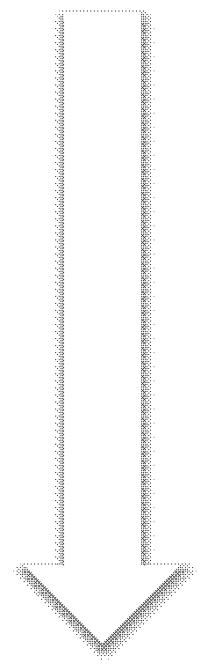

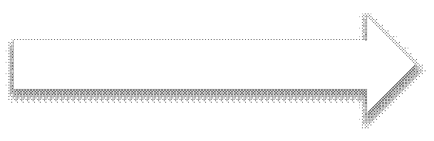

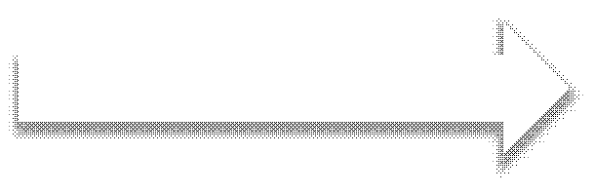







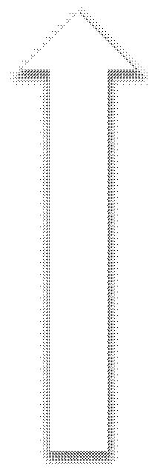



**Figura 4. Diagrama BOX del sistema**

**Entradas:** Como entradas se tiene los siguientes datos:

• Horarios de despacho

• Programación de Despachos

[***Diseño de un Proceso de De***](http://www.pdfcomplete.com/cms/hppl/tabid/108/Default.aspx?r=q8b3uige22)

[***Agroindustriales usando Simulac***](http://www.pdfcomplete.com/cms/hppl/tabid/108/Default.aspx?r=q8b3uige22)

[i](http://www.pdfcomplete.com/cms/hppl/tabid/108/Default.aspx?r=q8b3uige22)

**Restricciones:** Las restricciones encontradas son las siguientes:

•  Capacidad de transporte de los vehículos.

•  Horarios de trabajo del personal.

•  Velocidad de los vehículos de despacho.

•  Dimensiones de las instalaciones.

•  Cantidad de equipos disponibles.

**Mecanismos:** Los mecanismos que intervienen son los siguientes:

•  Montacargas Electro-Hidráulico

•  Paletizadoras mecánicas

•  Paletizadoras Electro-Hidráulicas

•  Elevadores Electro-Hidráulicos

•  Elevadores Mecánicos

•  Personal operativo para el manejo de montacargas y paletizadoras

**Salida:** Las salidas del sistema son:

•  Numero de rutas atendidas.

•  Numero de toneladas despachas.

El proceso de despacho inicia con la recepción de pedidos de los diferentes canales que cuenta la compañía, estos se procesan y se cruzan con el inventario de productos del Centro de Distribución y se generan las ordenes de ventas; con esta información se programan las rutas de despacho de acuerdo al volumen, ubicación y canales de comercialización.

[***Diseño de un Proceso de De***](http://www.pdfcomplete.com/cms/hppl/tabid/108/Default.aspx?r=q8b3uige22)

[***Agroindustriales usando Simulac***](http://www.pdfcomplete.com/cms/hppl/tabid/108/Default.aspx?r=q8b3uige22)

[i](http://www.pdfcomplete.com/cms/hppl/tabid/108/Default.aspx?r=q8b3uige22)

Los ruteros generados se envían a bodega para iniciar la programación de camiones a utilizar para la distribución y también se inicia el proceso de transporte de productos a las diferentes balanzas según lo que requiera cada una.

Con el producto requerido en cada balanza se inicia el pesaje, cada ruta tiene programado un número de clientes según la cantidad, volumen, horario y direcciones que estén en el territorio a atender. Se realiza el picking por cada cliente según un orden de entrega y se ingresa al camión

programado. A continuación un gráfico.

**RECEPCION DE PRODUCTO**

**RECIBIR** la **PROGRAMACION** de rutas a despachar

**REA ZAR INVENTARIO** del producto recibido en balanza

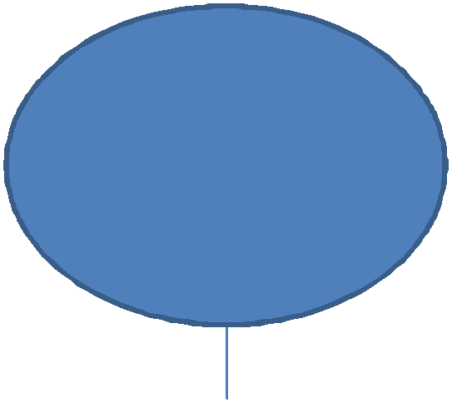



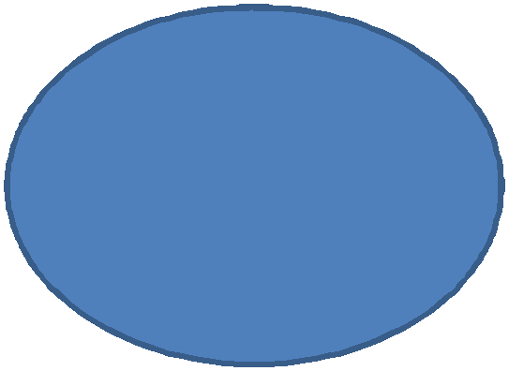















































































































































































































































**PROCESO DE DESPACHO**

**INICIAR PROCESO** de **DESPACHO** con ayuda de auxiliares

**Figura 5. Flujo de Proceso de Despacho**

[***Diseño de un Proceso de De***](http://www.pdfcomplete.com/cms/hppl/tabid/108/Default.aspx?r=q8b3uige22)

[***Agroindustriales usando Simulac***](http://www.pdfcomplete.com/cms/hppl/tabid/108/Default.aspx?r=q8b3uige22)

[i](http://www.pdfcomplete.com/cms/hppl/tabid/108/Default.aspx?r=q8b3uige22)

**3.2. RECOLECCIÓN DE LA INFORMACIÓN**

La recolección de datos del proyecto está fundamentada en la observación del comportamiento de las personas y de los procesos que se desarrollan en la bodega.

**3.2.1. MEDICIONES Y FACTORES**

Las mediciones que se ejecutará en el sistema son las siguientes:

**Tiempo de Desmontaje de producto**

En el proceso de despacho se procede a tomar datos de, cuánto tiempo el operador del montacargas se demora en bajar el producto y clasificarlo para poder llevarlo hacia el punto de abastecimiento y el tiempo que le toma este traslado hasta el punto donde hay una cola, donde la tomará el siguiente equipo en el proceso.

[***Diseño de un Proceso de De***](http://www.pdfcomplete.com/cms/hppl/tabid/108/Default.aspx?r=q8b3uige22)

[***Agroindustriales usando Simulac***](http://www.pdfcomplete.com/cms/hppl/tabid/108/Default.aspx?r=q8b3uige22)

[i](http://www.pdfcomplete.com/cms/hppl/tabid/108/Default.aspx?r=q8b3uige22)

**TABLA 1**

**Tiempos de Picking en cada Balanza**

**# DE CAMARA 1 CAMA RA 2 CAMARA 3 CA MARA 4**

**OBSERVACIONE S T iempo (min) Tie mpo (min) T iempo (min) Tiempo (min)**

1 2,8 4,3 4,0 5,1

2 3,0 3,8 3,7 4,7

3 3,8 4,8 4,2 5,5

4 4,0 2,2 2,8 3,4

5 2,9 4,6 4,1 5,3

6 4,0 3,3 3,4 4,3

7 1,4 2,3 2,9 3,5

8 1,6 6,1 4,9 6,5

9 2,6 3,7 3,7 4,7

10 4,5 4,3 4,0 5,1

11 3,7 5,5 4,6 6,0

12 2,2 3,7 3,6 4,6

13 4,4 1,9 2,7 3,2

14 3,0 5,0 4,3 5,6

15 3,2 2,2 2,8 3,5

16 3,2 4,6 4,1 5,3

17 4,5 3,6 3,6 4,5

18 2,2 4,4 4,0 5,2

19 4,3 5,6 4,6 6,0

20 4,2 4,8 4,2 5,5

21 3,6 5,0 4,3 5,6

22 3,0 2,0 2,7 3,3

23 3,3 4,7 4,2 5,4

24 2,6 5,4 4,5 5,9

25 4,8 5,1 4,4 5,7

26 4,6 4,9 4,3 5,5

27 4,0 4,4 0,4 5,2

28 3,7 3,7 3,7 4,6

29 2,0 5,0 4,3 5,6

30 3,9 4,6 4,1 5,3

31 3,1 6,5 5,1 6,7

32 2,5 4,9 4,3 5,6

33 3,5 3,7 3,6 4,6

34 3,0 3,0 3,2 4,1

35 2,6 1,4 2,4 2,9

36 3,9 2,6 3,1 3,8

37 2,7 1,8 2,6 3,1

38 4,9 3,2 3,4 4,2

39 5,3 6,5 5,1 6,8

40 2,8 3,6 3,6 4,6

41 3,2 1,9 2,7 3,3

42 3,6 1,9 2,1 2,4

43 3,6 3,4 3,4 4,3

44 3,9 4,7 4,2 5,4

45 3,5 3,0 3,3 4,1

46 4,1 6,7 5,2 6,9

47 3,5 6,9 5,4 7,1

48 5,2 2,9 3,2 4,0

49 3,9 3,3 3,4 4,3

50 5,1 2,7 3,1 3,8



[***Diseño de un Proceso de De***](http://www.pdfcomplete.com/cms/hppl/tabid/108/Default.aspx?r=q8b3uige22)

[***Agroindustriales usando Simulac***](http://www.pdfcomplete.com/cms/hppl/tabid/108/Default.aspx?r=q8b3uige22)

[i](http://www.pdfcomplete.com/cms/hppl/tabid/108/Default.aspx?r=q8b3uige22)

En la tabla se muestran 50 observaciones de tiempos que se demora la clasificación, picking y montaje de productos en la paletizadora mecánica- manual. El número de observaciones (50) se tomó, porque se desconoce la distribución que hay en esta actividad y la misma se asume que es normal.

**Tiempo de Pesaje del producto:** Este es un punto importante, en el cual el personal clasifica y ordena el despacho según la ruta y el orden emitida por el enrutador programable que se usa en la compañía, la cual debe seguir un estricto ordenamiento, puesto que esto le ha asignado el ruteador, de forma dinámica, con el objetivo de maximizar la capacidad del vehículo y minimizar el tiempo muerto en el retorno al final de la ruta. Este tiempo es muy importante, ya que da como resultado el número de rutas a despachar y el número de horas laboradas del personal.

[***Diseño de un Proceso de De***](http://www.pdfcomplete.com/cms/hppl/tabid/108/Default.aspx?r=q8b3uige22)

[***Agroindustriales usando Simulac***](http://www.pdfcomplete.com/cms/hppl/tabid/108/Default.aspx?r=q8b3uige22)

[i](http://www.pdfcomplete.com/cms/hppl/tabid/108/Default.aspx?r=q8b3uige22)

**TABLA 2**

**Tiempo de Pesado de cada Balanza**

**# DE BALAN ZA 1 BALANZA 2 BALANZ A 3 BALAN ZA 4**

**OBS ERVACIONES Tiempo (min) Tiempo (min) Tiempo (min) Tiempo (min)**

1 45,3 42,7 39,4 35,8

2 42,3 42,0 36,6 32,6

3 48,0 43,2 41,9 38,7

4 32,7 40,1 27,7 22,5

5 46,6 42,9 40,6 37,2

6 39,2 41,4 33,7 29,3

7 33,4 40,3 28,4 23,2

8 55,6 44,7 48,9 46,7

9 41,9 42,0 36,3 32,2

10 45,1 42,6 39,2 35,6

11 51,9 44,0 45,5 42,8

12 41,4 41,9 35,7 31,6

13 31,2 39,8 26,3 20,9

14 49,3 43,4 43,1 40,0

15 33,2 40,2 28,2 23,0

16 46,8 42,9 40,7 37,3

17 41,0 41,8 35,4 31,3

18 45,7 42,7 39,8 36,3

19 52,4 44,1 46,0 43,3

20 48,2 43,2 42,1 38,9

21 49,1 43,4 42,9 59,9

22 32,0 40,0 27,1 21,7

23 47,3 43,0 41,3 37,9

24 51,6 43,9 45,2 42,4

25 49,7 43,5 43,5 40,4

26 48,6 43,3 42,4 39,2

27 45,8 42,7 49,9 36,3

28 41,9 42,0 36,2 32,1

29 48,9 43,4 42,8 39,6

30 46,8 43,0 40,8 37,4

31 57,8 45,1 50,9 49,0

32 48,8 43,4 42,7 39,5

33 41,5 41,9 35,9 31,8

34 37,4 41,1 32,1 27,4

35 28,5 39,3 23,9 18,1

36 35,5 40,7 30,3 25,4

37 30,3 39,7 25,5 19,9

38 38,7 41,3 33,2 28,8

39 57,9 45,1 51,1 49,1

40 41,3 41,9 35,7 31,6

41 31,4 39,9 26,5 21,1

42 25,1 38,7 20,7 14,5

43 39,6 41,5 34,1 29,8

44 47,4 43,1 41,4 38,0

45 37,6 41,1 32,2 27,6

46 58,8 45,3 51,9 54,1

47 60,5 45,7 53,5 51,9

48 37,0 41,0 31,7 27,0

49 39,5 41,5 34,0 29,6

50 35,8 40,8 30,6 25,7



**Ventas:** Las ventas de la compañía serán tomadas de los datos de ventas reales que se almacena en el sistema de información, datos diarios recopilados durante 6 meses.

Aquí los datos:

[***Diseño de un Proceso de De***](http://www.pdfcomplete.com/cms/hppl/tabid/108/Default.aspx?r=q8b3uige22)

[***Agroindustriales usando Simulac***](http://www.pdfcomplete.com/cms/hppl/tabid/108/Default.aspx?r=q8b3uige22)

[i](http://www.pdfcomplete.com/cms/hppl/tabid/108/Default.aspx?r=q8b3uige22)

**TABLA 3**

**Ventas de Productos de Enero a Julio de 2009**

**VENTAS VENTAS VENT AS VENTAS VENT AS VENTAS ENERO (Kg) FEBRERO (Kg ) MARZO (Kg) ABRIL (K g) MAYO (Kg) JUNIO (K g)**

03/01/ 2009 **100.603,4** 02/02/ 20 09 **109.934,8** 02/03/200 9 **109.739,4** 0 1/04/2009 **105.909,6** 01/0 5/2009 **15.574,6** 01/0 6/2009 **116.673,0**

05/01/ 2009 **95.140,0** 03/02/ 20 09 **107.647,0** 03/03/200 9 **138.505,6** 0 2/04/2009 **125.130,1** 02/0 5/2009 **164.205,7** 02/0 6/2009 **151.934,5**

06/01/ 2009 **94.102,5** 04/02/ 20 09 **115.314,5** 04/03/200 9 **144.723,7** 0 3/04/2009 **139.518,3** 04/0 5/2009 **116.434,9** 03/0 6/2009 **145.716,3**

07/01/ 2009 **88.817,5** 05/02/ 20 09 **124.586,0** 05/03/200 9 **167.688,0** 0 4/04/2009 **189.525,0** 05/0 5/2009 **136.140,1** 04/0 6/2009 **145.590,7**

08/01/ 2009 **121.398,0** 06/02/ 20 09 **122.720,2** 06/03/200 9 **144.186,5** 0 6/04/2009 **124.889,5** 06/0 5/2009 **156.968,0** 05/0 6/2009 **178.067,2**

09/01/ 2009 **140.770,9** 07/02/ 20 09 **160.234,4** 07/03/200 9 **174.593,7** 0 7/04/2009 **113.542,5** 07/0 5/2009 **150.232,8** 06/0 6/2009 **178.534,7**

10/01/ 2009 **144.674,6** 09/02/ 20 09 **95.632,3** 09/03/200 9 **97.300,8** 0 8/04/2009 **122.607,8** 08/0 5/2009 **150.148,4** 08/0 6/2009 **96.766,1**

12/01/ 2009 **93.317,7** 10/02/ 20 09 **155.138,3** 10/03/200 9 **117.379,4** 0 9/04/2009 **103.388,0** 09/0 5/2009 **173.717,1** 09/0 6/2009 **115.925,0**

13/01/ 2009 **110.020,8** 11/02/ 20 09 **99.213,8** 11/03/200 9 **121.954,1** 1 1/04/2009 **105.484,8** 11/0 5/2009 **106.695,6** 10/0 6/2009 **145.838,8**

14/01/ 2009 **99.965,2** 12/02/ 20 09 **140.285,5** 12/03/200 9 **130.464,6** 1 3/04/2009 **96.934,8** 12/0 5/2009 **122.896,9** 11/0 6/2009 **140.487,8**

15/01/ 2009 **98.200,2** 13/02/ 20 09 **119.515,8** 13/03/200 9 **122.600,5** 1 4/04/2009 **95.180,5** 13/0 5/2009 **121.226,4** 12/0 6/2009 **162.442,6**

16/01/ 2009 **107.408,3** 14/02/ 20 09 **158.823,5** 14/03/200 9 **150.027,5** 1 5/04/2009 **98.349,1** 14/0 5/2009 **161.111,0** 13/0 6/2009 **168.201,2**

17/01/ 2009 **134.678,8** 16/02/ 20 09 **99.464,9** 16/03/200 9 **110.703,2** 1 6/04/2009 **111.854,5** 15/0 5/2009 **154.220,9** 15/0 6/2009 **139.727,6**

19/01/ 2009 **123.603,0** 17/02/ 20 09 **130.879,6** 17/03/200 9 **140.102,4** 1 7/04/2009 **164.290,3** 16/0 5/2009 **139.087,7** 16/0 6/2009 **144.186,8**

20/01/ 2009 **127.379,4** 18/02/ 20 09 **123.755,4** 18/03/200 9 **140.539,4** 2 0/04/2009 **77.175,9** 18/0 5/2009 **82.997,2** 17/0 6/2009 **114.100,5**

21/01/ 2009 **104.143,7** 19/02/ 20 09 **149.530,4** 19/03/200 9 **125.669,6** 2 1/04/2009 **147.355,9** 19/0 5/2009 **123.000,6** 18/0 6/2009 **154.798,3**

22/01/ 2009 **127.223,6** 20/02/ 20 09 **177.105,4** 20/03/200 9 **135.408,8** 2 2/04/2009 **125.180,0** 20/0 5/2009 **158.852,1** 19/0 6/2009 **165.936,5**

23/01/ 2009 **146.136,5** 21/02/ 20 09 **180.417,0** 21/03/200 9 **165.607,8** 2 3/04/2009 **121.868,3** 21/0 5/2009 **128.867,5** 20/0 6/2009 **150.622,0**

24/01/ 2009 **147.840,1** 24/02/ 20 09 **57.052,8** 23/03/200 9 **138.567,2** 2 4/04/2009 **105.682,4** 22/0 5/2009 **151.587,0** 22/0 6/2009 **114.939,5**

26/01/ 2009 **91.438,5** 25/02/ 20 09 **119.633,0** 24/03/200 9 **132.830,0** 2 5/04/2009 **89.491,0** 23/0 5/2009 **149.667,0** 23/0 6/2009 **173.112,4**

27/01/ 2009 **120.475,6** 26/02/ 20 09 **172.015,9** 25/03/200 9 **117.894,2** 2 7/04/2009 **62.230,5** 25/0 5/2009 **87.066,4** 24/0 6/2009 **118.678,8**

28/01/ 2009 **114.481,9** 27/02/ 20 09 **137.046,5** 26/03/200 9 **125.682,7** 2 8/04/2009 **110.596,9** 26/0 5/2009 **112.567,1** 25/0 6/2009 **128.412,7**

29/01/ 2009 **117.807,0** 28/02/ 20 09 **146.953,1** 27/03/200 9 **127.654,4** 2 9/04/2009 **139.402,3** 27/0 5/2009 **123.341,7** 26/0 6/2009 **122.095,3**

30/01/ 2009 **128.648,0** 28/03/200 9 **147.189,0** 3 0/04/2009 **193.171,5** 28/0 5/2009 **138.107,4** 27/0 6/2009 **164.333,4**

31/01/ 2009 **138.778,4** 30/03/200 9 **97.484,5** 29/0 5/2009 **146.858,9** 29/0 6/2009 **85.179,4**

31/03/200 9 **126.333,8** 30/0 5/2009 **191.841,3** 30/0 6/2009 **140.308,8**



Estos datos posteriormente serán analizados para encontrar la metodología de relacionarlos y hallar una distribución que represente las ventas.

**3.3. ANÁLISIS DE LOS DATOS**

**3.3.1. ANÁLISIS DE LOS DATOS DEL DESMONTAJE DE LOS RACKS Y CAPTURA DEL PRODUCTO.**

La localización del producto se hace de forma manual, el ruteador le entrega a los distintos despachadores el listado de productos a despachar por rutas, estos los ubican en las distintas cámaras de mantenimiento dentro del almacén.

Una vez localizado el producto este lo envía mediante un equipo hidráulico conocido por su nombre en inglés Palletjack, que es un elevador de cargas manual, este equipo es manipulado por 2 personas, puesto que su capacidad es de 2 toneladas y media. Este se desplaza desde la cámara hasta la balanza que captura el peso y es depositado en orden según la hoja de ruta en el camión.

El tiempo que se demora en ubicar el producto, el cual se mide en el sitio y arroja el siguiente resultado:

[***Diseño de un Proceso de De***](http://www.pdfcomplete.com/cms/hppl/tabid/108/Default.aspx?r=q8b3uige22)

[***Agroindustriales usando Simulac***](http://www.pdfcomplete.com/cms/hppl/tabid/108/Default.aspx?r=q8b3uige22)

[i](http://www.pdfcomplete.com/cms/hppl/tabid/108/Default.aspx?r=q8b3uige22)

**TABLA 4**

**Tipo de Distribuciones obtenidas en cada Cámara**

**CAM AR AS DE DISTRIB UCION ES PRODUCTO EN CONTRADAS**

CA MARA 1 NORMAL (3.5, 0.9) CA MARA 2 NORMAL (4.2,1.3) CA MARA 3 NORMAL (3.9 , 0.7) CA MARA 4 NORMAL (5 , 1.0 )



La búsqueda de la distribución que se ajustaba mejor, se realiza con el programa comercial Stat::Fit de Mountain Gear .



**Figura 6. Resultados de la distribución de la cámara 1.**



**Figura 7. Resultados de la curva de la cámara 1.**

[***Diseño de un Proceso de De***](http://www.pdfcomplete.com/cms/hppl/tabid/108/Default.aspx?r=q8b3uige22)

[***Agroindustriales usando Simulac***](http://www.pdfcomplete.com/cms/hppl/tabid/108/Default.aspx?r=q8b3uige22)

[i](http://www.pdfcomplete.com/cms/hppl/tabid/108/Default.aspx?r=q8b3uige22)

**Figura 8. Resultados de los datos obtenidos de la cámara 1.**

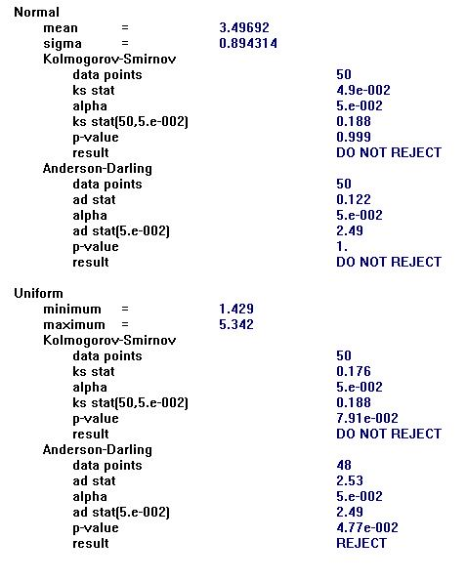

Aquí se aprecia que la prueba Anderson-Darling (A_D) y Kolmogorof- Smirnof (K_S), son superadas por la distribución normal, la que finalmente es seleccionada.

De la misma forma se procede con las siguientes cámaras, llegando al resultado arriba descrito con lo que quedan aceptadas las distribuciones.

[***Diseño de un Proceso de De***](http://www.pdfcomplete.com/cms/hppl/tabid/108/Default.aspx?r=q8b3uige22)

[***Agroindustriales usando Simulac***](http://www.pdfcomplete.com/cms/hppl/tabid/108/Default.aspx?r=q8b3uige22)

[i](http://www.pdfcomplete.com/cms/hppl/tabid/108/Default.aspx?r=q8b3uige22)

**3.3.2. ANÁLISIS DE LOS DATOS DE LAS BALANZAS.**

De la tabla de datos # 2, se toma la información y se procesa el análisis de los datos, para esto se utiliza el software estadístico Statu Fit.

Realizando el análisis con el programa Stat::Fit se obtiene los siguientes resultados bajo estos parámetros de análisis :

•  Pruebas de aceptación de K_S

•  Prueba de aceptación de A_D

Ambas pruebas con un nivel de confianza del 95%; los resultados obtenidos para las distribuciones fueron:

**TABLA 5**

**Datos obtenidos de las pruebas realizadas**

**DISTR IBUCION ES B ALANZAS ENCON TRADAS**

Ba lanz a1 Normal (44.5 , 7.5) Ba lanz a2 Normal (42.5 , 1.5) Ba lanz a3 Normal (38 , 7)

Ba lanz a4 Normal (35 , 8 )



En base a estas distribuciones se comprueba el modelo.

Se muestra cual fue el proceso seguido para hallar estas distribuciones:

a.- Se obtiene los resultados vía observación y toma de dato in situ.

b.- Con ayuda de Stat::Fit, se procesa los datos bajos los parámetros descritos.

c.- Se selecciona las posibles funciones que se acerquen a los datos, según la estadística descriptiva.

Se aprecia la selección de la distribución de las balanza 2

El ingreso de datos

[***Diseño de un Proceso de De***](http://www.pdfcomplete.com/cms/hppl/tabid/108/Default.aspx?r=q8b3uige22)

[***Agroindustriales usando Simulac***](http://www.pdfcomplete.com/cms/hppl/tabid/108/Default.aspx?r=q8b3uige22)

[i](http://www.pdfcomplete.com/cms/hppl/tabid/108/Default.aspx?r=q8b3uige22)

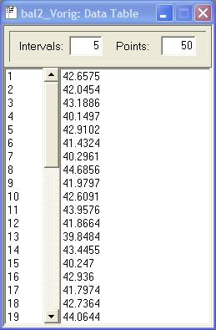

**Figura 9. Resultados obtenidos con el software Stat::Fit**

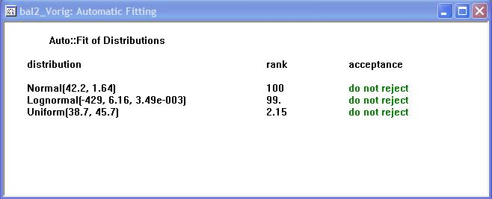

**Figura 10. Resultados de la prueba realizada**

Se selecciona los resultados de la distribución Normal (42,2 – 1,64); es decir la de menor valor K_S y A_D.

[***Diseño de un Proceso de De***](http://www.pdfcomplete.com/cms/hppl/tabid/108/Default.aspx?r=q8b3uige22)

[***Agroindustriales usando Simulac***](http://www.pdfcomplete.com/cms/hppl/tabid/108/Default.aspx?r=q8b3uige22)

[i](http://www.pdfcomplete.com/cms/hppl/tabid/108/Default.aspx?r=q8b3uige22)

**Figura 11. Resultados de la prueba realizada**

En esta ocasión el resultado para el tiempo que se demora un despachador con su equipo en llenar una ruta de 4 toneladas sigue una distribución normal con media 42,5 minutos y una desviación estándar de 1.64 minutos, con un nivel de confianza del 95%.

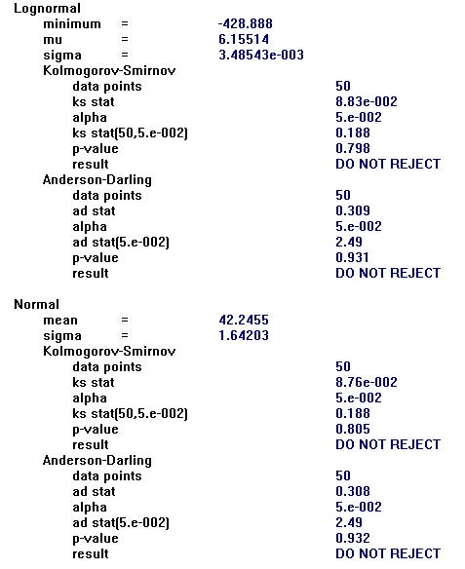

[***Diseño de un Proceso de De***](http://www.pdfcomplete.com/cms/hppl/tabid/108/Default.aspx?r=q8b3uige22)

[***Agroindustriales usando Simulac***](http://www.pdfcomplete.com/cms/hppl/tabid/108/Default.aspx?r=q8b3uige22)

[i](http://www.pdfcomplete.com/cms/hppl/tabid/108/Default.aspx?r=q8b3uige22)

**3.3.3. ANÁLISIS DE LOS DATOS DE LAS VENTAS.**

Bajo las mismas consideraciones, se realiza el análisis de datos de las ventas de esta compañía, estos datos representan los 6 primeros meses de venta reales del año, recopilados por el sistema de información de la compañía. Estos datos son estocásticos por lo que se busca su distribución.

Para esto se realizan las siguientes pruebas:

•  Nivel de confianza en las pruebas del 95%

•  Pruebas de aceptación de Kolmogorof –Smirnof

•  Prueba de aceptación de Anderson – Darling.

Como complemento de la prueba primera.

Las pruebas se realiza con 50 datos que permite el Stat:fit, software que se utiliza en este estudio:

Con los datos de Marzo-Abril

[***Diseño de un Proceso de De***](http://www.pdfcomplete.com/cms/hppl/tabid/108/Default.aspx?r=q8b3uige22)

[***Agroindustriales usando Simulac***](http://www.pdfcomplete.com/cms/hppl/tabid/108/Default.aspx?r=q8b3uige22)

[i](http://www.pdfcomplete.com/cms/hppl/tabid/108/Default.aspx?r=q8b3uige22)

**TABLA 6**

**Datos de Ventas de Marzo y Abril de 2009**

**VENTAS DURANTE MARZO Y ABRIL DEL 2009**

**MARZO KILOS ABRIL KILOS**

02/03/ 2009 **109.739,4** 01/04/2009 **105.909,6**

03/03/ 2009 **138.505,6** 02/04/2009 **125.130,1**

04/03/ 2009 **144.723,7** 03/04/2009 **139.518,3**

05/03/ 2009 **167.688,0** 04/04/2009 **189.525,0**

06/03/ 2009 **144.186,5** 06/04/2009 **124.889,5**

07/03/ 2009 **174.593,7** 07/04/2009 **113.542,5**

09/03/ 2009 **97.300,8** 08/04/2009 **122.607,8**

10/03/ 2009 **117.379,4** 09/04/2009 **103.388,0**

11/03/ 2009 **121.954,1** 11/04/2009 **105.484,8**

12/03/ 2009 **130.464,6** 13/04/2009 **96.934,8**

13/03/ 2009 **122.600,5** 14/04/2009 **95.180,5**

14/03/ 2009 **150.027,5** 15/04/2009 **98.349,1**

16/03/ 2009 **110.703,2** 16/04/2009 **111.854,5**

17/03/ 2009 **140.102,4** 17/04/2009 **164.290,3**

18/03/ 2009 **140.539,4** 20/04/2009 **77.175,9**

19/03/ 2009 **125.669,6** 21/04/2009 **147.355,9**

20/03/ 2009 **135.408,8** 22/04/2009 **125.180,0**

21/03/ 2009 **165.607,8** 23/04/2009 **121.868,3**

23/03/ 2009 **138.567,2** 24/04/2009 **105.682,4**

24/03/ 2009 **132.830,0** 25/04/2009 **89.491,0**

25/03/ 2009 **117.894,2** 27/04/2009 **62.230,5**

26/03/ 2009 **125.682,7** 28/04/2009 **110.596,9**

27/03/ 2009 **127.654,4** 29/04/2009 **139.402,3**

28/03/ 2009 **147.189,0** 30/04/2009 **193.171,5**

30/03/ 2009 **97.484,5**

31/03/ 2009 **126.333,8**



Utilizando el Stat::Fit, se obtienen los siguientes datos:

[***Diseño de un Proceso de De***](http://www.pdfcomplete.com/cms/hppl/tabid/108/Default.aspx?r=q8b3uige22)

[***Agroindustriales usando Simulac***](http://www.pdfcomplete.com/cms/hppl/tabid/108/Default.aspx?r=q8b3uige22)

[i](http://www.pdfcomplete.com/cms/hppl/tabid/108/Default.aspx?r=q8b3uige22)

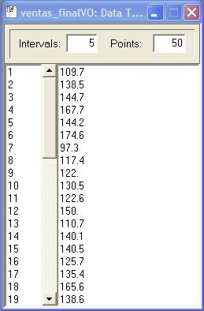

**Figura 12. Ingreso de datos de Ventas al Sotware Stat::Fit**

Se obtiene

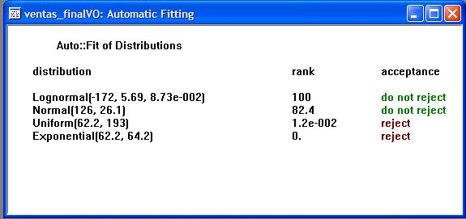

**Figura 13. Resultados de los datos ingresados**

[***Diseño de un Proceso de De***](http://www.pdfcomplete.com/cms/hppl/tabid/108/Default.aspx?r=q8b3uige22)

[***Agroindustriales usando Simulac***](http://www.pdfcomplete.com/cms/hppl/tabid/108/Default.aspx?r=q8b3uige22)

[i](http://www.pdfcomplete.com/cms/hppl/tabid/108/Default.aspx?r=q8b3uige22)

De los resultados obtenidos se escoge la Distribución Normal que se muestra a continuación:

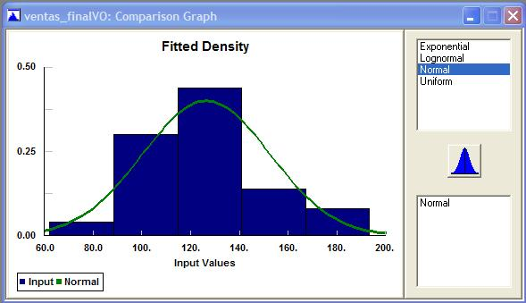

**Figura 14. Gráfica obtenida con la Distribución Normal**

De lo que se obtiene la curva normal, que mejor se ajusta al modelo de ventas, la que sería un distribución Normal (126,1,26,1). Para verificarla definitivamente, se utiliza el programa Cristal ball, utilizando 6 meses de ventas de la compañía.

[***Diseño de un Proceso de De***](http://www.pdfcomplete.com/cms/hppl/tabid/108/Default.aspx?r=q8b3uige22)

[***Agroindustriales usando Simulac***](http://www.pdfcomplete.com/cms/hppl/tabid/108/Default.aspx?r=q8b3uige22)

[i](http://www.pdfcomplete.com/cms/hppl/tabid/108/Default.aspx?r=q8b3uige22)

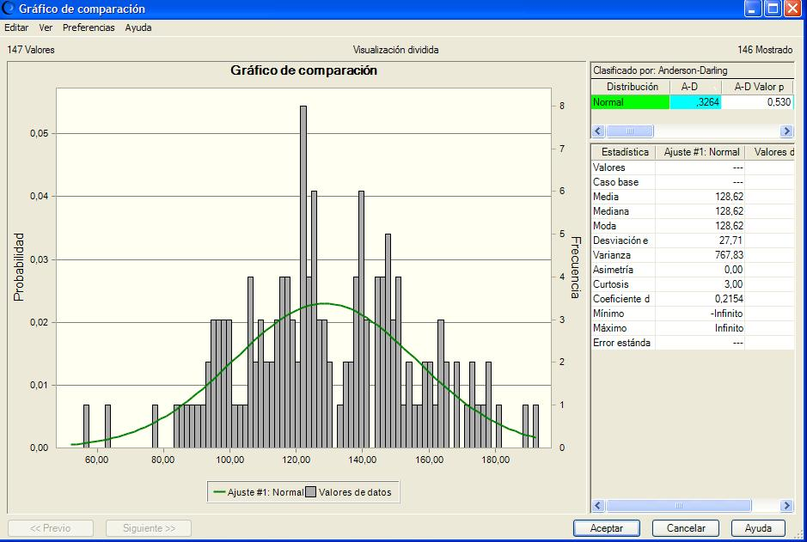

**Figura 15. Curva obtenida utilizando el Software CRISTAL BALL**

Se observa que la distribución ajustada a la normal por el software Cristall Ball, se acerca mucho a la encontrada por Stat::Fit, por lo cual se da por aceptada.

**3.4. CONSTRUCCIÓN DEL MODELO**

Para la construcción del modelo se tomará en cuenta las características físicas y operacionales dadas en el Centro de distribución de la compañía en estudio, que es de distribución de productos de consumo masivo.

El modelo contiene los siguientes elementos y asunciones para facilitar el análisis:

a.- Cámaras, cuya característica para el análisis es que tienen capacidad infinita, lo que ayudará a tener un abastecimiento continuo a lo largo de la simulación.

[***Diseño de un Proceso de De***](http://www.pdfcomplete.com/cms/hppl/tabid/108/Default.aspx?r=q8b3uige22)

[***Agroindustriales usando Simulac***](http://www.pdfcomplete.com/cms/hppl/tabid/108/Default.aspx?r=q8b3uige22)

[i](http://www.pdfcomplete.com/cms/hppl/tabid/108/Default.aspx?r=q8b3uige22)

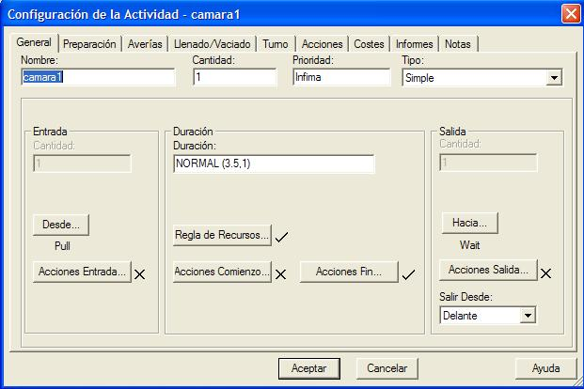

**Figura 16. Configuración de las cámaras en el Sotfware Witness**

b.- Paletizadoras o palletjack, estos equipos son los vehículos con los que se transporta el producto, la velocidad que puede imprimir este equipo bajo ciertas características físicas de la instalación es de 4,5 km/h, este equipo es manual e hidráulico y es operado por 2 personas, la capacidad de carga máxima de diseño es de 2,5 toneladas, pero se cargará máximo con 2

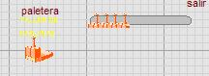

toneladas.

**Figura 17. Gráfica de paletizadoras a utilizar**

c.- Calles o tracks, son los caminos por donde se desplazan los vehículos, para darle un ordenamiento se limitará a una capacidad de 1 vehículo por entrada o salida.

[***Diseño de un Proceso de De***](http://www.pdfcomplete.com/cms/hppl/tabid/108/Default.aspx?r=q8b3uige22)

[***Agroindustriales usando Simulac***](http://www.pdfcomplete.com/cms/hppl/tabid/108/Default.aspx?r=q8b3uige22)

[i](http://www.pdfcomplete.com/cms/hppl/tabid/108/Default.aspx?r=q8b3uige22)

Existen 2 tipos de tracks o calles, las que son de entrada hacia la cámara y las de salida que van desde las cámaras hasta las balanzas. Las primeras miden 10 mts y las segundas miden 12 mts.

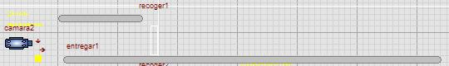

**Figura 18. Gráfica de tracks o calles a ser utilizadas en la simulación**

d.- Balanzas, estos son elementos importantísimos en el desarrollo de la simulación, puestos que estos son los que clasifican, pesan las rutas y



cargan los vehículos, definen finalmente las rutas.

**Figura 19. Gráfica de balanzas a utilizar**

e.- Bodegueros, representan al personal que trabaja dentro de la cámara ubicando y mandando el producto hacia las balanzas por medio de los

vehículos.

**Figura 20. Gráfica de bodeguero**





f.- Despachadores, son muy importantes, pues ellos operan las balanzas, capturan el peso y permite la carga de los vehículos.

**Figura 21. Gráfica de Despachadores**

g.- El departamento de información, que envía las ordenes de carga a los bodegueros y despachadores.

h.- Shift u horarios, estos están basados en el histórico por 6 meses de los horarios promedio trabajados por el personal los diferentes días de la semana.

[***Diseño de un Proceso de De***](http://www.pdfcomplete.com/cms/hppl/tabid/108/Default.aspx?r=q8b3uige22)

[***Agroindustriales usando Simulac***](http://www.pdfcomplete.com/cms/hppl/tabid/108/Default.aspx?r=q8b3uige22)

[i](http://www.pdfcomplete.com/cms/hppl/tabid/108/Default.aspx?r=q8b3uige22)

i.- Las variables de control, que son el numero de rutas y principalmente el número de toneladas despachadas que son las que finalmente validarán el modelo.

h.- Por último las Entities, o partes, son los elementos más importantes porque la suma de ellas en la simulación da el comportamiento de las ventas. Estas representan a producto fresco, congelado y embutidos.

El modelo finalmente realiza el proceso de despacho, en el cual se obtiene como variable principal las toneladas despachadas las mismas que deben comportarse como lo hace la venta.

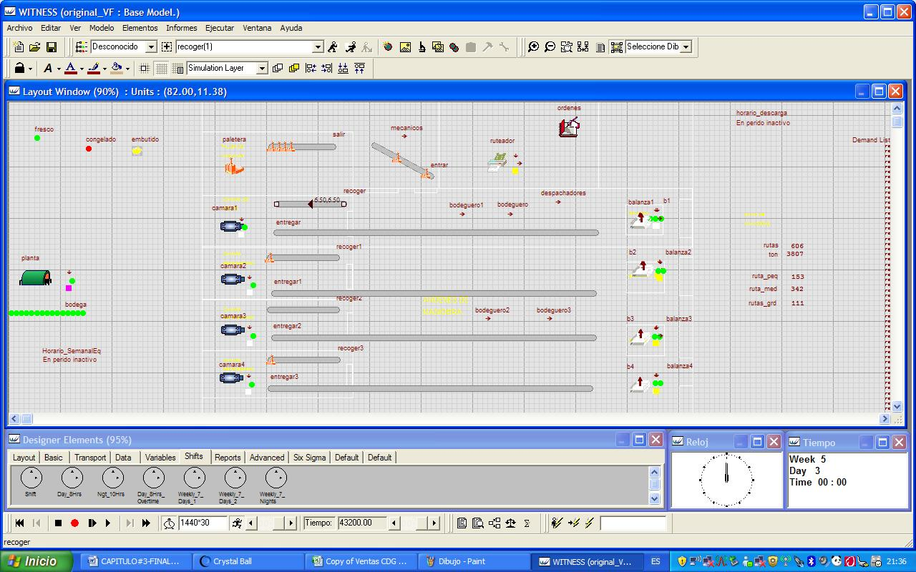

**Figura 22. Gráfica de elementos que integran el modelo**

**3.5. VERIFICACIÓN DEL MODELO**

El modelo esta básicamente diseñado para que simule el despacho y se debe comportar como la venta que tiene la empresa en meses estables, es decir se deja de lado los meses de noviembre, diciembre, enero, febrero, porque introducen una estacionalidad marcada que distorsiona el análisis por simulación.

[***Diseño de un Proceso de De***](http://www.pdfcomplete.com/cms/hppl/tabid/108/Default.aspx?r=q8b3uige22)

[***Agroindustriales usando Simulac***](http://www.pdfcomplete.com/cms/hppl/tabid/108/Default.aspx?r=q8b3uige22)

[i](http://www.pdfcomplete.com/cms/hppl/tabid/108/Default.aspx?r=q8b3uige22)

El objetivo de la simulación, es que a un futuro se pueda mejorar, subiendo la producción o bajando los costos de mano de obra, ya que ambos generan valores, de ingresos el primero y de ahorros el segundo, mediante la utilización de tecnología, máquinas, capacitación, etc.

La verificación del modelo será mediante las toneladas despachadas.

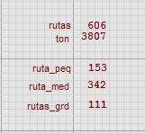

**Figura # 23. Gráfica de dimensiones de rutas en el modelo**

En la figura se observa una corrida en Witness donde se muestra el resultado de un mes, del número de rutas despachadas (camiones) 153 rutas pequeñas, 342 rutas medianas y 111 rutas grandes que suman el total de 606 rutas; también muestra la cantidad de producto despachado en toneladas (3807 ton).

**3.6. VALIDACIÓN DEL MODELO**

El objetivo de esta parte es determinar la coherencia de los resultados del modelo en Witness con la realidad. Para esto se hace correr el modelo en Witness para el año 2009, para poder comparar el despacho realizado contra las ventas de ese periodo.

Los resultados para la corrida del primer modelo se detallan en la siguiente tabla:

[***Diseño de un Proceso de De***](http://www.pdfcomplete.com/cms/hppl/tabid/108/Default.aspx?r=q8b3uige22)

[***Agroindustriales usando Simulac***](http://www.pdfcomplete.com/cms/hppl/tabid/108/Default.aspx?r=q8b3uige22)

[i](http://www.pdfcomplete.com/cms/hppl/tabid/108/Default.aspx?r=q8b3uige22)

**TABLA 7**

**Resultados de la corrida en Witness**

**DIAS M ES 1 MES 2**

**Kg Des pachados Kg Despachados**

**LUN ES** 144 59

**MARTES** 159 124

**MIER COLES** 170 127

**JUEVES** 184 147

**VIER NES** 157 92

**S AB ADO** 93 42

**DO MIN GO** 0 0

**LUN ES** 154 115

**MARTES** 168 120

**MIÉR COLES** 153 93

**JUEVES** 142 127

**VIER NES** 145 103

**S ÁB ADO** 90 27

**DO MIN GO** 0 0

**LUN ES** 135 88

**MARTES** 166 115

**MIÉR COLES** 164 95

**JUEVES** 145 80

**VIER NES** 142 99

**S ÁB ADO** 53 4

**DO MIN GO** 0 0

**LUN ES** 87 96

**MARTES** 142 100

**MIÉR COLES** 120 84

**JUEVES** 138 87

**VIER NES** 119 112

**S ÁB ADO** 46 70

**DO MIN GO** 0 0



Esto se comparará con los datos reales del inventario del año anterior y se realizará una prueba de hipótesis para demostrar que las medias del inventario por artículo son iguales.

De la simulación se obtiene los resultados procesados por medio de

Stat::Fit

[***Diseño de un Proceso de De***](http://www.pdfcomplete.com/cms/hppl/tabid/108/Default.aspx?r=q8b3uige22)

[***Agroindustriales usando Simulac***](http://www.pdfcomplete.com/cms/hppl/tabid/108/Default.aspx?r=q8b3uige22)

[i](http://www.pdfcomplete.com/cms/hppl/tabid/108/Default.aspx?r=q8b3uige22)

Se ingresa los datos descritos de la simulación:

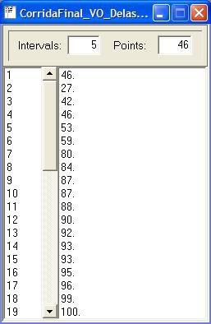

**Figura 24. Ingreso de datos al Stat::Fit**

La grafica de la distribución de los datos.

[***Diseño de un Proceso de De***](http://www.pdfcomplete.com/cms/hppl/tabid/108/Default.aspx?r=q8b3uige22)

[***Agroindustriales usando Simulac***](http://www.pdfcomplete.com/cms/hppl/tabid/108/Default.aspx?r=q8b3uige22)

[i](http://www.pdfcomplete.com/cms/hppl/tabid/108/Default.aspx?r=q8b3uige22)

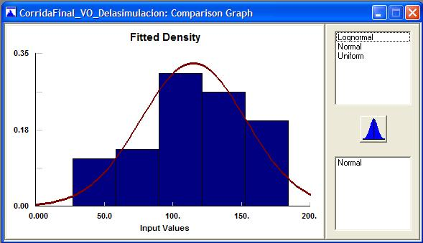

**Figura 25. Gráfica obtenida con su distribución**

Se obtiene como resultado:

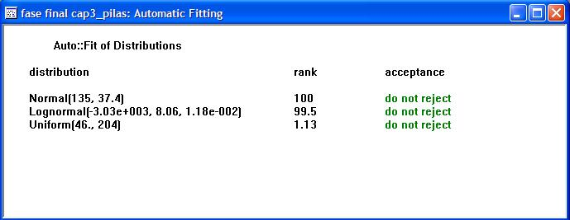

**Figura 26. Datos obtenidos en Stat::Fit**

Las pruebas estadísticas son las descritas:

[***Diseño de un Proceso de De***](http://www.pdfcomplete.com/cms/hppl/tabid/108/Default.aspx?r=q8b3uige22)

[***Agroindustriales usando Simulac***](http://www.pdfcomplete.com/cms/hppl/tabid/108/Default.aspx?r=q8b3uige22)

[i](http://www.pdfcomplete.com/cms/hppl/tabid/108/Default.aspx?r=q8b3uige22)

**Figura 27. Valores obtenidos con la distribución seleccionada**

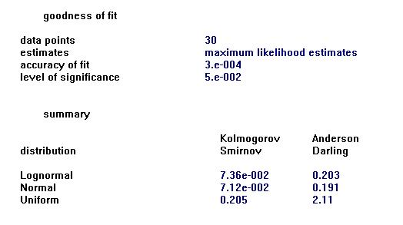

Seleccionamos los valores de K_S y A_D más altos.

[***Diseño de un Proceso de De***](http://www.pdfcomplete.com/cms/hppl/tabid/108/Default.aspx?r=q8b3uige22)

[***Agroindustriales usando Simulac***](http://www.pdfcomplete.com/cms/hppl/tabid/108/Default.aspx?r=q8b3uige22)

[i](http://www.pdfcomplete.com/cms/hppl/tabid/108/Default.aspx?r=q8b3uige22)

**Figura 28. Datos obtenidos con las pruebas realizadas**

A continuación la prueba de hipótesis para demostrar que los despachos promedio por toneladas son iguales entre lo observado en las ventas y los datos simulados:

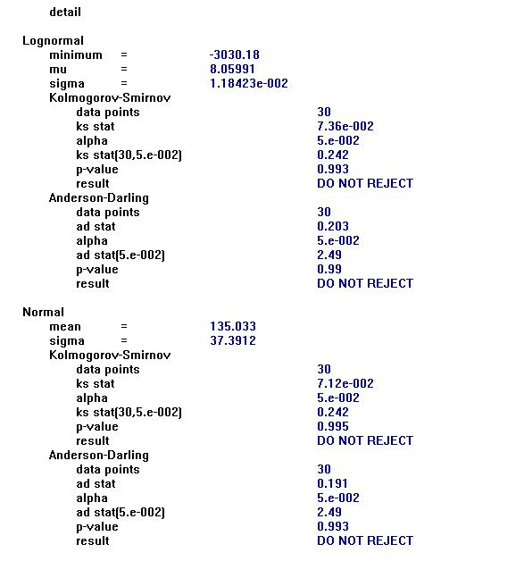

Para el efecto se utilizará una prueba bilateral de hipótesis de diferencia de medias con varianzas conocidas.

H0: u1 = u2 vs… H1: u1  u2.

El estadístico de prueba es el siguiente:

*z*   *X* 1  *X* 2

12

*n*1

⬧ 22



*n*2

Los datos son los siguientes:

*X* 1  126,1

*X* 2  135,74

⬧ 1  26,1

⬧ 2  37,4

Con estos datos el estadístico de prueba se obtiene a continuación:

*z*  135,74  126,1

 1,07

26,12

30

37,42



30

[***Diseño de un Proceso de De***](http://www.pdfcomplete.com/cms/hppl/tabid/108/Default.aspx?r=q8b3uige22)

[***Agroindustriales usando Simulac***](http://www.pdfcomplete.com/cms/hppl/tabid/108/Default.aspx?r=q8b3uige22)

[i](http://www.pdfcomplete.com/cms/hppl/tabid/108/Default.aspx?r=q8b3uige22)

En este caso   0,05 por tanto el valor crítico es z0.025 = 1,96 entonces se concluye que lzl < z0.025.

Por tanto se concluye que hay evidencia estadística, que las medias de las ventas reales en toneladas como las simuladas son iguales.

[***Diseño de un Proceso de De***](http://www.pdfcomplete.com/cms/hppl/tabid/108/Default.aspx?r=q8b3uige22)

[***Agroindustriales usando Simulac***](http://www.pdfcomplete.com/cms/hppl/tabid/108/Default.aspx?r=q8b3uige22)

[i](http://www.pdfcomplete.com/cms/hppl/tabid/108/Default.aspx?r=q8b3uige22)

**CAPÍTULO 4**

**IMPLEMENTACIÓN DEL MODELO**

Las pruebas realizadas en el capítulo anterior, evidencian la posibilidad de poder implementar el modelo en la compañía ya que la misma garantiza que es posible mejorar el proceso actual y obtener beneficios.

El implementar un modelo nuevo de trabajo en una compañía requiere de etapas que se deben cumplir paulatinamente, se deben realizar cambios de infraestructura, cambiar el modo de trabajo en el personal operativo y administrativo. Incluir en el proceso, maquinaria y estanterías para el transporte y almacenamiento de productos que no se contaba anteriormente y para lo cual tiene que haber un proceso de inducción al personal operativo para el manejo de estos equipos; también se crea la necesidad de contar con más personal operativo

La ubicación y capacidades de las máquinas a instalar se harán de acuerdo a la simulación realizada.

**4.1. ETAPAS**

En la implementación del modelo se deben tener en cuenta los siguientes temas.

**4.1.1 PROYECTAR LA SIMULACIÓN A LA REALIDAD.**

Inicialmente la simulación parte de contar con tecnología actual, nuevas instalaciones, una distribución de planta totalmente diferente a la actual, uso de estanterías y un diferente manejo producto para su rotación y almacenamiento.

Se necesita contar inicialmente con un terreno, con las dimensiones necesarias para diseñar un nuevo Centro de Distribución.

[***Diseño de un Proceso de De***](http://www.pdfcomplete.com/cms/hppl/tabid/108/Default.aspx?r=q8b3uige22)

[***Agroindustriales usando Simulac***](http://www.pdfcomplete.com/cms/hppl/tabid/108/Default.aspx?r=q8b3uige22)

[i](http://www.pdfcomplete.com/cms/hppl/tabid/108/Default.aspx?r=q8b3uige22)

Llevar las necesidades a una empresa constructora especializada en diseñar infraestructuras acorde a lo que indica el modelo estudiado.

Realizar cotizaciones de equipos y maquinarias que se utilizarán en el nuevo Centro de Distribución y escoger la que mejor se ajusta a las necesidades, teniendo en cuenta las propiedades de los equipos y maquinarias a cotizar.

Revisar si equipos o maquinarias que se usan actualmente, pueden ser utilizados en el nuevo Centro, con el fin de minorar los gastos que incurrirán esta simulación.

Programar la inducción al personal operativo y administrativo acerca de la nueva forma de trabajo, capacitación al personal escogido para el manejo de los equipos montacargas y tras paletas eléctricas con que contará el nuevo Centro de Distribución.

Se debe programar también la visita del personal operativo que tienen las funciones de bodeguero, despachadores, auxiliares de línea.

**4.2. UBICACIÓN**

Este tema va relacionado con la distribución de planta que se implantará en el nuevo Centro de Distribución; para esto se muestra el actual Centro de Distribución con el que se trabaja actualmente en la distribución de sus productos.

En el mismo se muestra 4 cámaras, dos de almacenamiento de producto fresco y 2 de almacenamiento de producto congelado; 4 balanzas que se usan para el despacho de los productos a comercializar. Para la transportación de productos se usan tras paletas manuales en la que se necesita de personal adicional para poder mover la carga desde las balanzas hasta la balanza que requiere de productos; también se utilizan coches para movilizar el producto en unidades de jabas (hasta 8 jabas por viaje) desde la balanza hasta el camión en el proceso de despacho.

[***Diseño de un Proceso de De***](http://www.pdfcomplete.com/cms/hppl/tabid/108/Default.aspx?r=q8b3uige22)

[***Agroindustriales usando Simulac***](http://www.pdfcomplete.com/cms/hppl/tabid/108/Default.aspx?r=q8b3uige22)

[i](http://www.pdfcomplete.com/cms/hppl/tabid/108/Default.aspx?r=q8b3uige22)

**Figura 29. Distribución de Planta situación actual**

El modelo simulado requiere de cámaras de almacenamiento con mayor capacidad a las actuales, incremento en el número de balanzas, incremento en el espacio físico para el andén de carga y descarga; agregar unidades de montacargas y tras paletas es estratégico tanto para la recepción de productos desde las plantas de origen como para la distribución de sus productos.

A continuación se muestra la gráfica de la nueva distribución de planta

[***Diseño de un Proceso de De***](http://www.pdfcomplete.com/cms/hppl/tabid/108/Default.aspx?r=q8b3uige22)

[***Agroindustriales usando Simulac***](http://www.pdfcomplete.com/cms/hppl/tabid/108/Default.aspx?r=q8b3uige22)

[i](http://www.pdfcomplete.com/cms/hppl/tabid/108/Default.aspx?r=q8b3uige22)

**Figura 30. Distribución de Planta modelo en la Simulación**

Todas las mejoras se fundamentan, en la intención de mejorar el servicio y atender las demandas pico, como lo muestra la tabla 11.

**4.3. CAPACIDADES**

Dentro de las capacidades de la nueva instalación se puede destacar un listado de elementos que redundan en una mejora en el tiempo de despacho.

[***Diseño de un Proceso de De***](http://www.pdfcomplete.com/cms/hppl/tabid/108/Default.aspx?r=q8b3uige22)

[***Agroindustriales usando Simulac***](http://www.pdfcomplete.com/cms/hppl/tabid/108/Default.aspx?r=q8b3uige22)

[i](http://www.pdfcomplete.com/cms/hppl/tabid/108/Default.aspx?r=q8b3uige22)

**TABLA 8**

**Elementos de mejora en la simulación**

|  |  |  |  |  |
| --- | --- | --- | --- | --- |
| Elementos Mecanicos para Mejora del Despacho | | | | |
| Elementos Mecanicos | Antes | Ahora | capacidad | velocidad |
| Montacargas electro-hidraulicos NDR050 paletizadoras manual es  paletizadoras electro-hidraulicas NDR90/60  Elevadores e lectro-hidraulicos HDL 35lb  Elevadores mecanicos HDL 35 lb | no si no no si | si si si si si | 0-2 tons  0-2,5 tons  0- 4 tons  0- 15 tons  0-15 tons | 13 km/h max  5 km/h max  13 km/h max n/a  n/a |

Con esto se obtiene la ventaja que brinda la mecanización de los procesos, es decir se gana eficiencia en tiempo, sin dejar de mencionar que se disminuye los problemas del personal, en cuanto a los ausentismos originados por dolencias debidas a esfuerzos físicos, es decir se mejora el ambiente laboral.

Además se realizaron mejoras de tipo estructurales y civiles, las mismas que ayudan a la circulación y facilitan el desempeño de los equipos y del personal, como detallamos:

**TABLA # 9**

**Elementos estructurales que intervienen en el Modelo**

|  |  |  |  |
| --- | --- | --- | --- |
| Tabla de Elementos Estructurales y sus Mejoras | | | |
| Elementos Estructurales | Capacidad | | Beneficio |
| Antes | Ahora |
| Racks Drive IN  Racks convensionales CamaraS Temperatura media Camaras Temperaturas Congelada  Precamaras | 0  0  1000 m3  500 m3  500 m3 | 1000 tons  1200 tons  10500 m3  16000 m3  6000 m3 | 100%  100%  1050%  3200%  1200% |

En esta tabla se puede observar que el cambio en la infraestructura civil fue radical, desde un centro de capacidad general de 500 toneladas de producto a uno de 2500 toneladas de producto, mejorando en un 500% su

[***Diseño de un Proceso de De***](http://www.pdfcomplete.com/cms/hppl/tabid/108/Default.aspx?r=q8b3uige22)

[***Agroindustriales usando Simulac***](http://www.pdfcomplete.com/cms/hppl/tabid/108/Default.aspx?r=q8b3uige22)

[i](http://www.pdfcomplete.com/cms/hppl/tabid/108/Default.aspx?r=q8b3uige22)

capacidad de almacenamiento, esto genera un ahorro en alquiler mensual de cámaras externas un valor de 125000 dólares.

Además se puede observar el cambio estructural con solo mirar las figuras de los edificios el anterior y el nuevo. (Figura 29 y 30). El área cubierta es bastante grande, son 3500 mts. cuadrados para operaciones contra 450 metros cuadrados para operaciones, es decir un crecimiento en área de operación de 700% .

Esto redunda en mejores operaciones, tráfico, alto impacto en el ambiente laboral y menores riesgos de accidentes, como beneficios colaterales, porque con los vehículos nuevos, los desplazamientos son más veloces (9 km/h) con un solo operario en un espacio mayor, mientras que en un espacio menor con dos operarios se desplazaban a 5 km/h aproximadamente con los equipos pedestres.

La flota vehicular aumento de 180 toneladas de transporte instaladas a 200 toneladas instaladas, esto básicamente se aplica con la figura de tercerización. De este punto vale recalcar que cosas como la estandarización de las dimensiones y medidas en los vehículos de la flota de distribución, ayudó enormemente en la mejora de los tiempos de cargue.

Se incrementó el número de balanzas, las cuales inicialmente habían 4. a.- 2 de 1200 kg y 2 de 2000 kg

El número de balanzas aumentó a 7 porque se busca aproximar el crecimiento del 40% de toneladas despachadas.

b.- 3 de 1200 kg, 3 de 2000 kg y 1 de 900 kg

Se incrementó el número de andenes de despacho, de lo que se tenía 3 de recepción, y 5 de despachos ahora hay 12 andenes, distribuidos en 4 de recepción y 8 de despacho. También se incrementa el número de personas en el proceso de despacho y se muestra en la siguiente tabla:

[***Diseño de un Proceso de De***](http://www.pdfcomplete.com/cms/hppl/tabid/108/Default.aspx?r=q8b3uige22)

[***Agroindustriales usando Simulac***](http://www.pdfcomplete.com/cms/hppl/tabid/108/Default.aspx?r=q8b3uige22)

[i](http://www.pdfcomplete.com/cms/hppl/tabid/108/Default.aspx?r=q8b3uige22)

**TABLA 10**

**Mejoras con la nueva Simulación**

|  |
| --- |
| Personal actividad antes ahora |
|  |
| Montacarguistas cargas y descargan racks 0 5 |
| Controladores en camaras verifican el producto y su rotacion 5 10 |
| Operadores de Paletizadoras transportan producto 0 15 |
| Despachadores pesan y ordenan la ruta 5 9 |
| picking en camara ordenan el producto menudo 3 5 picking en balanzas ordenan producto menudo 3 9 |
| Choferes realizan la distribucion 35 40 |
| Ayudantes realizan la distribucion 35 40  Total Personal 86 133 |

Es decir que gracias a este proyecto se incrementó el trabajo en personal estrictamente operativo en despacho en un 54%, lo que es un beneficio en general para la sociedad.

Con todos estos elementos se puede indicar que la compañía está preparada para afrontar un crecimiento de las ventas sin incrementar el horario de despachos tal como se lo realizaba con las instalaciones y equipos anteriores, y como se muestra en la simulación con un horario de trabajo “de jornada normal”, se puede absorber el incremento en ventas.

Esto, con la intención de atender sin problemas las demandas pico, como lo muestra la siguiente tabla:

**TABLA 11**

**Valores históricos de las Ventas (en Toneladas)**

|  |  |  |  |  |  |  |  |  |  |  |  |  |
| --- | --- | --- | --- | --- | --- | --- | --- | --- | --- | --- | --- | --- |
|  | enero | febrero | marzo | abril | mayo | junio | julio | agosto | septiembre | octubre | novi embre | di ci embre |
| 2003 | 3222 | 3833 | 3574 | 3509 | 3687 | 3677 | 3721 | 3591 | 3698 | 3781 | 3377 | 4198 |
| 2004 | 2739 | 2756 | 3252 | 3872 | 4788 | 4823 | 5103 | 4474 | 4867 | 4859 | 4384 | 5117 |
| 2005 | 3691 | 3827 | 4298 | 4437 | 4330 | 4158 | 4129 | 3949 | 4025 | 3620 | 3889 | 5322 |
| 2006 | 3239 | 3486 | 3933 | 3681 | 3853 | 3907 | 4073 | 4447 | 4494 | 4017 | 4033 | 5561 |
| 2007 | 3313 | 3296 | 3830 | 3801 | 4189 | 4392 | 4204 | 4066 | 3664 | 3892 | 3683 | 4972 |
| 2008 | 3356 | 3227 | 3425 | 3669 | 3977 | 3392 | 3907 | 3591 | 3698 | 3781 | 3377 | 4198 |
| 2009 | 2917 | 3003 | 3451 | 2869 | 3463 | 3685 | 2917 | 2893 | 3341 | 2763 | 3448 | 4125 |
| 2010 | 3075,33974 | 2956,22964 | 3370,27001 | 3384,0806 | 3539,843 | 3634,0989 | 3782,4559 | 3537,016 | 3481,8872 | 3600,9111 | 3289,55293 | 4220 |

Como se puede observar, la intención de atender los valores altos de demanda en el mes de diciembre de forma anual justifica la inversión.

[***Diseño de un Proceso de De***](http://www.pdfcomplete.com/cms/hppl/tabid/108/Default.aspx?r=q8b3uige22)

[***Agroindustriales usando Simulac***](http://www.pdfcomplete.com/cms/hppl/tabid/108/Default.aspx?r=q8b3uige22)

[i](http://www.pdfcomplete.com/cms/hppl/tabid/108/Default.aspx?r=q8b3uige22)

**4.4. PRUEBAS**

En esta etapa de la tesis se muestra los resultados obtenidos una vez se han realizados estas mejoras tanto como en máquinas, personal, infraestructura y flota. En la siguiente figura se observa la implantación con

las mejoras.

**Figura 31. Distribución de Planta con mejoras**

En la siguiente figura se observa los elementos que forman parte del proceso de despacho en la Simulación

[***Diseño de un Proceso de De***](http://www.pdfcomplete.com/cms/hppl/tabid/108/Default.aspx?r=q8b3uige22)

[***Agroindustriales usando Simulac***](http://www.pdfcomplete.com/cms/hppl/tabid/108/Default.aspx?r=q8b3uige22)

[i](http://www.pdfcomplete.com/cms/hppl/tabid/108/Default.aspx?r=q8b3uige22)

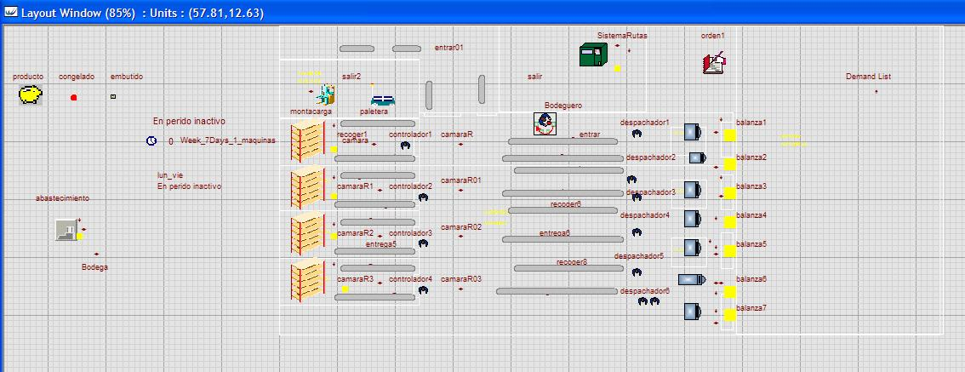

**Figura 32. Esquema del modelo de simulación**

En la tabla 8 se observa las capacidades de los equipos para transportar producto en toneladas y en la siguiente tabla se muestra las capacidades en velocidad nominal, mínimas y máximas de los equipos.

**Tabla 12**

**Equipos utilizados**

|  |  |  |  |
| --- | --- | --- | --- |
| velocidades nominales de operación | velocidad | | |
|  | promedio | max | min |
| montacargas YDR045 | 9 km/h | 13 km/h | 7 km/h |
| Paletizadora MP050 | 9 km/h | 13 km/h | 7 km/h |
| Paletizadora MP060 | 9 km/h | 13 km/h | 7 km/h |

Una vez se ha desarrollado con la misma metodología ya probada ,se determina el nuevo modelo y su distribución, para eso se lleva a cabo una corrida de 30 datos, para verificar su comportamiento:

[***Diseño de un Proceso de De***](http://www.pdfcomplete.com/cms/hppl/tabid/108/Default.aspx?r=q8b3uige22)

[***Agroindustriales usando Simulac***](http://www.pdfcomplete.com/cms/hppl/tabid/108/Default.aspx?r=q8b3uige22)

[i](http://www.pdfcomplete.com/cms/hppl/tabid/108/Default.aspx?r=q8b3uige22)

**Tabla 13**

**Corrida Del Nuevo Modelo**

|  |  |
| --- | --- |
| **Nuevo Modelo** | |
| **Numero** | **datos** |
| 1 | 179 |
| 2 | 212 |
| 3 | 243 |
| 4 | 223 |
| 5 | 173 |
| 6 | 164 |
| 7 | 169 |
| 8 | 200 |
| 9 | 229 |
| 10 | 219 |
| 11 | 176 |
| 12 | 295 |
| 13 | 139 |
| 14 | 183 |
| 15 | 238 |
| 16 | 200 |
| 17 | 178 |
| 18 | 159 |
| 19 | 139 |
| 20 | 201 |
| 21 | 230 |
| 22 | 223 |
| 23 | 169 |
| 24 | 151 |
| 25 | 178 |
| 26 | 207 |
| 27 | 224 |
| 28 | 198 |
| 29 | 119 |
| 30 | 157 |

De lo que se obtiene la siguiente curva con Distribución Normal (192;36,9)

en toneladas

Ahora se muestra el resultado de 30 corridas de 1 mes, cada una con las mejoras que se detalla a continuación:

a.- Simulación del despacho en las instalaciones antiguas ,que en meses es normal (4000,108)

b.- Simulación del despacho en las instalaciones nuevas, que en meses es normal (5550,138)

[***Diseño de un Proceso de De***](http://www.pdfcomplete.com/cms/hppl/tabid/108/Default.aspx?r=q8b3uige22)

[***Agroindustriales usando Simulac***](http://www.pdfcomplete.com/cms/hppl/tabid/108/Default.aspx?r=q8b3uige22)

[i](http://www.pdfcomplete.com/cms/hppl/tabid/108/Default.aspx?r=q8b3uige22)

c.- Simulación después de una mejora de la variabilidad en un 50%, en la nueva instalación, que en meses es normal (5550,140)

d.- Simulación después de una mejora en el promedio del tiempo de despacho del 10%, en la nueva instalación, que en meses es normal (5570,141)

e.- Simulación después de una mejora en el promedio del tiempo de despacho del 20%, en la nueva instalación que en meses es normal (5590,142)

f.- Simulación después de una mejora en el promedio del tiempo de despacho del 20%, en la nueva instalación, que en meses es normal (5670,150)

g.- Simulación después de una mejora en el promedio de la velocidad de los vehículos de despacho del 10%, en la nueva instalación, que en meses es normal (5750,127)

A continuación se define cuantas réplicas se deben simular para que los resultados del modelo sean confiables a un nivel de significancia dado.

Se tiene una muestra de 30 datos con la desviación que es de 108 toneladas, se asume un error de 54 toneladas porque es 50% de la desviación. Primero se calcula el R Mínimo con la siguiente fórmula.

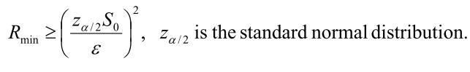

Y se obtiene el siguiente resultado que se muestra en la siguiente tabla:

**Tabla 13**

**Calculo de Réplicas mínimas**

|  |  |
| --- | --- |
| **z** | 1,96 |
| **s0** | 108,00 |
| **error** | 54,00 |
| **Rmin** | 15,37 |

Con estos valores se encuentra el valor R utilizando la siguiente fórmula

[***Diseño de un Proceso de De***](http://www.pdfcomplete.com/cms/hppl/tabid/108/Default.aspx?r=q8b3uige22)

[***Agroindustriales usando Simulac***](http://www.pdfcomplete.com/cms/hppl/tabid/108/Default.aspx?r=q8b3uige22)

[i](http://www.pdfcomplete.com/cms/hppl/tabid/108/Default.aspx?r=q8b3uige22)

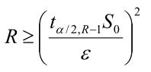

Se realiza el cálculo obteniendo los valores que se muestran en la siguiente tabla

**Tabla 14**

**Calculo de Replicas Adicionales**

|  |  |  |  |
| --- | --- | --- | --- |
| R | **NUMERO DE REPLICAS** | | |
| **23** | **24** | **25** |
| T(0,025,R-1) | 2,07 | 2,07 | 2,06 |
| **T(0,025*R-1*So/error)^2** | 25,04 | 24,91 | 24,80 |

Se observa que mientras el número de replicas aumenta, se satisface la condición de R-Rmin<= 0. Esta condición se obtiene a partir de Rmin = 25, por lo tanto el número de réplicas realizadas se mantiene.

Luego se aplica el método de Bonferroni, para determinar cuál de las mejoras después de la implementación inicial sería la más conveniente.

Para analizar los diseños de los literales a y b se usa el método de

Bonferroni con la siguiente hipótesis

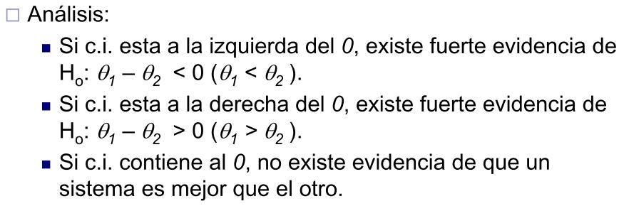

Donde Ѳi son los promedios de los resultados de las replicas. Entonces se realiza la comparación para la Instalación nueva y se obtiene la siguiente tabla:

[***Diseño de un Proceso de De***](http://www.pdfcomplete.com/cms/hppl/tabid/108/Default.aspx?r=q8b3uige22)

[***Agroindustriales usando Simulac***](http://www.pdfcomplete.com/cms/hppl/tabid/108/Default.aspx?r=q8b3uige22)

[i](http://www.pdfcomplete.com/cms/hppl/tabid/108/Default.aspx?r=q8b3uige22)

**Tabla 15**

**Resultados de la comparación del modelo nuevo y el anterior**

|  |  |  |  |
| --- | --- | --- | --- |
| **r** | **Yr1** | **Yr2** | **Dr1**  **θ1-θ2** |
| 1 | 4062 | 5471 | -1409 |
| 2 | 4131 | 5228 | -1097 |
| 3 | 4055 | 5562 | -1507 |
| 4 | 4102 | 5558 | -1456 |
| 5 | 4145 | 5350 | -1205 |
| 6 | 3976 | 5539 | -1563 |
| 7 | 4097 | 5675 | -1578 |
| 8 | 4057 | 5675 | -1618 |
| 9 | 4124 | 5485 | -1361 |
| 10 | 4188 | 5675 | -1487 |
| 11 | 3872 | 5675 | -1803 |
| 12 | 3970 | 5675 | -1705 |
| 13 | 4043 | 5570 | -1527 |
| 14 | 3938 | 5559 | -1621 |
| 15 | 4253 | 5515 | -1262 |
| 16 | 3734 | 5675 | -1941 |
| 17 | 3922 | 5207 | -1285 |
| 18 | 3922 | 5675 | -1753 |
| 19 | 3922 | 5440 | -1518 |
| 20 | 4067 | 5391 | -1324 |
| 21 | 3922 | 5391 | -1469 |
| 22 | 3922 | 5721 | -1799 |
| 23 | 3922 | 5488 | -1566 |
| 24 | 3922 | 5552 | -1630 |
| 25 | 4053 | 5625 | -1572 |
| 26 | 3922 | 5733 | -1811 |
| 27 | 3922 | 5437 | -1515 |
| 28 | 3922 | 5676 | -1754 |
| 29 | 3922 | 5510 | -1588 |
| 30 | 4022 | 5713 | -1691 |
| promedio | 4001,0 | 5548,2 | -1547,2 |

De donde:

Yr1 es la instalación antigua

Yr2 es la instalación nueva

Ѳ1-Ѳ2 es la diferencia de las observaciones entre Yr1 y Yr2

Luego se calcula el intervalo de confianza utilizando la siguiente fórmula:

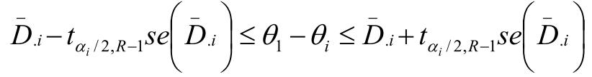

[***Diseño de un Proceso de De***](http://www.pdfcomplete.com/cms/hppl/tabid/108/Default.aspx?r=q8b3uige22)

[***Agroindustriales usando Simulac***](http://www.pdfcomplete.com/cms/hppl/tabid/108/Default.aspx?r=q8b3uige22)

[i](http://www.pdfcomplete.com/cms/hppl/tabid/108/Default.aspx?r=q8b3uige22)

Donde:

|  |  |  |
| --- | --- | --- |
| Di | es el promedio entre las diferencias | de ambos modelos. |
| αi | es el nivel de significancia efectivo. |  |

R-1 son los grados de libertad que en este caso es el número de réplicas menos 1.

SE es el error estándar que se calcula con la siguiente fórmula:

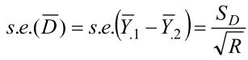



Haciendo los cálculos necesarios se obtienen los resultados que se muestran en la siguiente tabla:

**Tabla 16**

**Resultados de las diferencias**

|  |  |
| --- | --- |
| Resultados | |
| D.i | -1547,2 |
| Sdi | 194,8 |
| SDi2 | 37957,9 |
| Sdi/RaizR | 35,6 |

**Tabla 17**

**Datos de ambos modelos**

|  |  |
| --- | --- |
| **datos de los Modelos** | |
| **REPETICIONES =** | 30 |
| **PARA ALFA = αe** | 0,05 |
| **C =** | 1 |
| **ALFA/C = αi** | 0,0500 |
| **t(αi/2, R-1)** | 2,045 |

Con estos cálculos realizados, finalmente se obtiene que el intervalo de confianza está por debajo de cero.

-1619,9 -1474,4



[***Diseño de un Proceso de De***](http://www.pdfcomplete.com/cms/hppl/tabid/108/Default.aspx?r=q8b3uige22)

[***Agroindustriales usando Simulac***](http://www.pdfcomplete.com/cms/hppl/tabid/108/Default.aspx?r=q8b3uige22)

[i](http://www.pdfcomplete.com/cms/hppl/tabid/108/Default.aspx?r=q8b3uige22)

Lo que da la certeza que la Hipótesis Ho cumple con el siguiente enunciado:

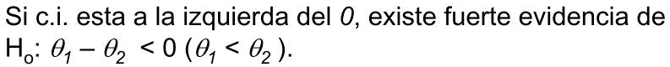

Es decir que hay fuerte evidencia que el promedio del modelo Ѳ1 es menor que el promedio del modelo Ѳ2, es el número de toneladas despachadas con el modelo 1 es menor al modelo 2.

Ahora se tiene que probar las siguientes mejoras propuestas en los literales anteriores, usando la misma metodología para hallar el número de replicas

De una muestra de 30 datos con distribución normal (192,36,9) en toneladas, se asume un error de 15 toneladas porque es aproximadamente el 40% de la desviación.

Primero se calcula el R Mínimo con la siguiente fórmula:



Se obtiene el siguiente resultado:

[***Diseño de un Proceso de De***](http://www.pdfcomplete.com/cms/hppl/tabid/108/Default.aspx?r=q8b3uige22)

[***Agroindustriales usando Simulac***](http://www.pdfcomplete.com/cms/hppl/tabid/108/Default.aspx?r=q8b3uige22)

[i](http://www.pdfcomplete.com/cms/hppl/tabid/108/Default.aspx?r=q8b3uige22)

**Tabla 18**

**Valor de las Réplicas Mínimas por modelo**

**Mejora 1**

|  |  |  |  |  |  |  |  |  |
| --- | --- | --- | --- | --- | --- | --- | --- | --- |
| **Rmin** | **15,59** |  | | | | | | |
| **R** | **NUMERO DE REPLICAS** | | | | | | | |
| **15** | **16** | **17** | **18** | **19** | **20** | **21** | **22** |
| **T(0,025,r-1)** | 2,14 | 2,13 | 2,12 | 2,11 | 2,10 | 2,09 | 2,09 | 2,08 |
| **T(0,025,r-1*So/error)** | 18,40 | 18,17 | 17,98 | 17,81 | 17,66 | 17,52 | 17,40 | 17,30 |

**Mejora 2**

|  |  |  |  |  |  |  |  |  |
| --- | --- | --- | --- | --- | --- | --- | --- | --- |
| **Rmin** | **14,94** |  | | | | | | |
| **R** | **NUMERO DE REPLICAS** | | | | | | | |
| **15** | **16** | **17** | **18** | **19** | **20** | **21** | **22** |
| **T(0,025,r-1)** | 2,14 | 2,13 | 2,12 | 2,11 | 2,10 | 2,09 | 2,09 | 2,08 |
| **T(0,025,r-1*So/error)** | 18,40 | 18,17 | 17,98 | 17,81 | 17,66 | 17,52 | 17,40 | 17,30 |

**Mejora 3**

|  |  |  |  |  |  |  |  |  |
| --- | --- | --- | --- | --- | --- | --- | --- | --- |
| **Rmin** | **14,94** |  | | | | | | |
| **R** | **NUMERO DE REPLICAS** | | | | | | | |
| **15** | **16** | **17** | **18** | **19** | **20** | **21** | **22** |
| **T(0,025,r-1)** | 2,14 | 2,13 | 2,12 | 2,11 | 2,10 | 2,09 | 2,09 | 2,08 |
| **T(0,025,r-1*So/error)** | 18,40 | 18,17 | 17,98 | 17,81 | 17,66 | 17,52 | 17,40 | 17,30 |

**Mejora 4**

|  |  |  |  |  |  |  |  |  |
| --- | --- | --- | --- | --- | --- | --- | --- | --- |
| **Rmin** | 17,64 |  | | | | | | |
| **R** | **NUMERO DE REPLICAS** | | | | | | | |
| **17** | **18** | **19** | **20** | **22** | **23** | **24** | **25** |
| **T(0,025,r-1)** | 2,12 | 2,11 | 2,10 | 2,09 | 2,08 | 2,07 | 2,07 | 2,06 |
| **T(0,025,r-1*So/error)** | 17,98 | 17,81 | 17,66 | 17,52 | 17,30 | 17,20 | 17,12 | 17,04 |

**Mejora 5**

|  |  |  |  |  |  |  |  |  |
| --- | --- | --- | --- | --- | --- | --- | --- | --- |
| **Rmin** | **17,21** |  | | | | | | |
| **R** | **NUMERO DE REPLICAS** | | | | | | | |
| **17** | **18** | **19** | **20** | **22** | **23** | **24** | **25** |
| **T(0,025,r-1)** | 2,12 | 2,11 | 2,10 | 2,09 | 2,08 | 2,07 | 2,07 | 2,06 |
| **T(0,025,r-1*So/error)** | 17,98 | 17,81 | 17,66 | 17,52 | 17,30 | 17,20 | 17,12 | 17,04 |

Se observa en los cinco modelos de mejora, que mientras el número de réplicas aumenta se satisface la condición de R-Rmin<=0. Esta condición se obtiene a partir de Rmin = 19, por lo tanto el número de réplicas realizadas se mantiene.

En la siguiente tabla se observan las corridas que se generaron para la comparación de las mejoras propuestas contra la instalación nueva.

**Tabla 20**

**Resultados de la comparación del modelo nuevo y sus mejoras**

[***Diseño de un Proceso de De***](http://www.pdfcomplete.com/cms/hppl/tabid/108/Default.aspx?r=q8b3uige22)

[***Agroindustriales usando Simulac***](http://www.pdfcomplete.com/cms/hppl/tabid/108/Default.aspx?r=q8b3uige22)

[i](http://www.pdfcomplete.com/cms/hppl/tabid/108/Default.aspx?r=q8b3uige22)

|  |  |  |  |  |  |  |
| --- | --- | --- | --- | --- | --- | --- |
| **r** | **Yr2** | **Yr3** | **Yr4** | **Yr5** | **Yr6** | **Yr7** |
| 1 | 5471 | 5461 | 5496 | 5512 | 5585 | 5609 |
| 2 | 5228 | 5216 | 5224 | 5249 | 5289 | 5503 |
| 3 | 5562 | 5562 | 5577 | 5595 | 5676 | 5685 |
| 4 | 5558 | 5541 | 5574 | 5588 | 5662 | 5649 |
| 5 | 5350 | 5340 | 5384 | 5385 | 5467 | 5765 |
| 6 | 5539 | 5550 | 5569 | 5607 | 5647 | 5783 |
| 7 | 5675 | 5682 | 5715 | 5730 | 5816 | 5837 |
| 8 | 5675 | 5682 | 5715 | 5730 | 5816 | 5837 |
| 9 | 5485 | 5484 | 5523 | 5545 | 5629 | 5818 |
| 10 | 5675 | 5682 | 5715 | 5730 | 5816 | 5837 |
| 11 | 5675 | 5682 | 5715 | 5730 | 5816 | 5837 |
| 12 | 5675 | 5682 | 5715 | 5730 | 5816 | 5837 |
| 13 | 5570 | 5582 | 5587 | 5616 | 5702 | 5639 |
| 14 | 5559 | 5563 | 5595 | 5613 | 5687 | 5856 |
| 15 | 5515 | 5524 | 5531 | 5562 | 5636 | 5782 |
| 16 | 5675 | 5682 | 5715 | 5730 | 5816 | 5837 |
| 17 | 5207 | 5224 | 5259 | 5266 | 5318 | 5369 |
| 18 | 5675 | 5682 | 5715 | 5730 | 5816 | 5837 |
| 19 | 5440 | 5438 | 5472 | 5494 | 5564 | 5737 |
| 20 | 5391 | 5394 | 5401 | 5430 | 5488 | 5598 |
| 21 | 5391 | 5394 | 5401 | 5430 | 5488 | 5598 |
| 22 | 5721 | 5735 | 5754 | 5768 | 5847 | 5656 |
| 23 | 5488 | 5485 | 5499 | 5517 | 5592 | 5803 |
| 24 | 5552 | 5554 | 5573 | 5586 | 5670 | 5867 |
| 25 | 5625 | 5623 | 5632 | 5659 | 5740 | 5843 |
| 26 | 5733 | 5755 | 5765 | 5807 | 5862 | 5617 |
| 27 | 5437 | 5443 | 5478 | 5486 | 5571 | 5950 |
| 28 | 5676 | 5667 | 5675 | 5705 | 5785 | 5789 |
| 29 | 5510 | 5519 | 5523 | 5557 | 5644 | 5858 |
| 30 | 5713 | 5685 | 5719 | 5731 | 5826 | 5842 |
| promedio | 5548,2 | 5550,4 | 5573,9 | 5593,9 | 5669,6 | 5749,2 |

Donde :

Yr2 es el modelo nuevo

Yr3 es la primera mejora con variabilidad al 50%

Yr4 es la segunda mejora, el tiempo de balanza mejora al 10% Yr5 es la tercera mejora, el tiempo de despacho mejora al 20% Yr6 es la cuarta mejora, el tiempo de despacho mejora al 50%

[***Diseño de un Proceso de De***](http://www.pdfcomplete.com/cms/hppl/tabid/108/Default.aspx?r=q8b3uige22)

[***Agroindustriales usando Simulac***](http://www.pdfcomplete.com/cms/hppl/tabid/108/Default.aspx?r=q8b3uige22)

[i](http://www.pdfcomplete.com/cms/hppl/tabid/108/Default.aspx?r=q8b3uige22)

Yr7 es la sexta mejora, aumenta la velocidad de máquinas al 10%

Ѳ2-Ѳi es la diferencia de las observaciones entre Yr2 y Yri

Luego se hace la comparación entre las medias para hallar las desviaciones.

**Tabla 21**

**Resultados de la comparación del modelo nuevo y sus mejoras**

[***Diseño de un Proceso de De***](http://www.pdfcomplete.com/cms/hppl/tabid/108/Default.aspx?r=q8b3uige22)

[***Agroindustriales usando Simulac***](http://www.pdfcomplete.com/cms/hppl/tabid/108/Default.aspx?r=q8b3uige22)

[i](http://www.pdfcomplete.com/cms/hppl/tabid/108/Default.aspx?r=q8b3uige22)

|  |  |  |  |  |
| --- | --- | --- | --- | --- |
| **Dr2**  **θ2-θ3** | **Dr3**  **θ2-θ4** | **Dr4**  **θ2-θ5** | **Dr5**  **θ2-θ6** | **Dr6**  **θ2-θ7** |
| 10 | -25 | -41 | -114 | -138 |
| 12 | 4 | -21 | -61 | -275 |
| 0 | -15 | -33 | -114 | -123 |
| 17 | -16 | -30 | -104 | -91 |
| 10 | -34 | -35 | -117 | -415 |
| -11 | -30 | -68 | -108 | -244 |
| -7 | -40 | -55 | -141 | -162 |
| -7 | -40 | -55 | -141 | -162 |
| 1 | -38 | -60 | -144 | -333 |
| -7 | -40 | -55 | -141 | -162 |
| -7 | -40 | -55 | -141 | -162 |
| -7 | -40 | -55 | -141 | -162 |
| -12 | -17 | -46 | -132 | -69 |
| -4 | -36 | -54 | -128 | -297 |
| -9 | -16 | -47 | -121 | -267 |
| -7 | -40 | -55 | -141 | -162 |
| -17 | -52 | -59 | -111 | -162 |
| -7 | -40 | -55 | -141 | -162 |
| 2 | -32 | -54 | -124 | -297 |
| -3 | -10 | -39 | -97 | -207 |
| -3 | -10 | -39 | -97 | -207 |
| -14 | -33 | -47 | -126 | 65 |
| 3 | -11 | -29 | -104 | -315 |
| -2 | -21 | -34 | -118 | -315 |
| 2 | -7 | -34 | -115 | -218 |
| -22 | -32 | -74 | -129 | 116 |
| -6 | -41 | -49 | -134 | -513 |
| 9 | 1 | -29 | -109 | -113 |
| -9 | -13 | -47 | -134 | -348 |
| 28 | -6 | -18 | -113 | -129 |

Luego se calcula el intervalo de confianza para las cinco mejoras utilizando la siguiente fórmula:



Donde:

Di es el promedio entre las diferencias  de ambos modelos.

αi es el nivel de significancia efectivo.

R-1 son los grados de libertad, este caso el número de réplicas menos 1. SE es el error estándar que se calcula con la siguiente fórmula:



Se realizan los cálculos y se obtienen los resultados que se muestran en la siguiente tabla:

**Tabla 22**

**Resultados de la comparación del modelo nuevo y sus mejoras**

|  |  |  |  |  |  |
| --- | --- | --- | --- | --- | --- |
| DIFERENCIAS ENTRE MODELOS | | | | | |
|  | **Dr2**  **θ1-θ3** | **Dr3**  **θ1-θ4** | **Dr4**  **θ1-θ5** | **Dr5**  **θ1-θ6** | **Dr6**  **θ1-θ7** |
| D.i | -2,2 | -25,7 | -45,7 | -121,4 | -201,0 |
| Sdi | 10,5 | 14,9 | 13,5 | 18,5 | 127,9 |
| SDi2 | 109,6 | 222,0 | 182,1 | 341,3 | 16364,0 |
| Sdi/RaizR | 1,9 | 2,7 | 2,5 | 3,4 | 23,4 |

**Tabla 23**

**Datos de la comparación del modelo nuevo y sus mejoras**

|  |  |
| --- | --- |
| datos de los Modelos | |
| REPETICIONES = | 30 |
| PARA ALFA = αe | 0,05 |
| C = | 5 |
| ALFA/C = αi | 0,0100 |
| t(αi/2, R-1) = t(0.0083, 30) | = 2,756 |

Luego se obtiene los intervalos de confianza:

Primera comparación

~~     ~~

*D*.2 *t*

*se* *D*.2   

 *D*.2 *t*

 *D*.2 

 / 2,*R*1

1 2  / 2,*R*1*se*  

-7,5 3,0

*i*  

*i*   

Este intervalo indica que no hay diferencia entre estos modelos.

Segunda comparación:

*D*  *t*

    *se* *D* 

*D*

❑

❑

*D*

*t*

-33,2 -18,2

.3  / 2,*R*1*se* .3



1 3 .3

 / 2,*R*1 .3

*i*  

*i*   

Este intervalo da la certeza de una mejoría al no contener el cero.

Tercera comparación:

*D*  *t*

*D*

    *se* *D* 

-52,5 -38,9

.4  / 2,*R* 1*se* .4



1 4 .4

 / 2, *R*1 .4

*i*  

[***Diseño de un Proceso de De***](http://www.pdfcomplete.com/cms/hppl/tabid/108/Default.aspx?r=q8b3uige22)

[***Agroindustriales usando Simulac***](http://www.pdfcomplete.com/cms/hppl/tabid/108/Default.aspx?r=q8b3uige22)

[i](http://www.pdfcomplete.com/cms/hppl/tabid/108/Default.aspx?r=q8b3uige22)

*D*

❑

❑

*t*

*i*   

Este intervalo mejora un poco respecto al anterior.

Cuarta comparación:

~~     ~~

*D* . 5  *t*

*se*  *D* . 5     

 *D* . 5  *t*

*se*  *D* . 5 

 *i* / 2 , *R*  1     1 5

 *i* / 2 , *R*  1  

  

-130,7 -112,1

La mejoría aumenta.

Quinta comparación:

~~       ~~ 

*D* .6  *t* / 2 , *R* 1 *se*  *D* .6    1   6  *D* .6  *t* / 2 , *R* 1 *se*  *D* .6 

-265,3 -136,6

*i*  

*i*   

[***Diseño de un Proceso de De***](http://www.pdfcomplete.com/cms/hppl/tabid/108/Default.aspx?r=q8b3uige22)

[***Agroindustriales usando Simulac***](http://www.pdfcomplete.com/cms/hppl/tabid/108/Default.aspx?r=q8b3uige22)

[i](http://www.pdfcomplete.com/cms/hppl/tabid/108/Default.aspx?r=q8b3uige22)

Se observa que en la quinta comparación, la mejora es más significativa y corresponde a aumentar la velocidad a los vehículos eléctricos que tiene la nueva instalación en un 10% como se muestra en la siguiente tabla.

**Tabla 24**

**Diferencias entre el modelo nuevo y sus mejoras**

|  |  |  |  |  |  |  |
| --- | --- | --- | --- | --- | --- | --- |
|  | **Yr2** | **Yr3** | **Yr4** | **Yr5** | **Yr6** | **Yr7** |
| promedio | 5548,2 | 5550,4 | 5573,9 | 5593,9 | 5669,6 | 5749,2 |
| diferencias | 0 | -2,2 | -25,7 | -45,7 | -121,4 | -201,0 |

Con la quinta comparación (-265,3;-136,6), se cumple la Hipótesis Ho, que la diferencia de los promedios es menor que cero, da una fuerte evidencia que Ѳ2 es menor que el promedio del modelo Ѳ6, y el número de toneladas despachadas con el modelo 1 es menor al modelo 6.

Esto acepta la mejora propuesta, qué seria la seleccionada. En la siguiente tabla se muestran los resultados.

**Tabla 25**

**Resultados de la comparación de los modelos**

[***Diseño de un Proceso de De***](http://www.pdfcomplete.com/cms/hppl/tabid/108/Default.aspx?r=q8b3uige22)

[***Agroindustriales usando Simulac***](http://www.pdfcomplete.com/cms/hppl/tabid/108/Default.aspx?r=q8b3uige22)

[i](http://www.pdfcomplete.com/cms/hppl/tabid/108/Default.aspx?r=q8b3uige22)

|  |  |  |  |
| --- | --- | --- | --- |
| Descripcion de la mejora | despacho de tonelad | arustas atendidas | % de mejora en produccion |
| Viejo CD Gye | 4001,0 | 606 |  |
| Nuevo CD Gye | 5548,2 | 1189 | 39% |
| Mejora de la variabilidad 50% | 5550,4 | 1190 | 0,04% |
| mejora del promedio del 10% | 5573,9 | 1200 | 0,46% |
| mejora del promedio del 20% | 5593,9 | 1214 | 0,82% |
| mejora del promedio del 50% | 5669,6 | 1264 | 2,19% |
| mejora de la velocidad al 10% | 5749,2 | 1221 | 3,62% |

En la tabla se observan los resultados finales y se halla un % simple de mejora en función de los promedios obtenidos con los 30 datos.

**CAPÍTULO 5**

[***Diseño de un Proceso de De***](http://www.pdfcomplete.com/cms/hppl/tabid/108/Default.aspx?r=q8b3uige22)

[***Agroindustriales usando Simulac***](http://www.pdfcomplete.com/cms/hppl/tabid/108/Default.aspx?r=q8b3uige22)

[i](http://www.pdfcomplete.com/cms/hppl/tabid/108/Default.aspx?r=q8b3uige22)

**RESULTADOS**

Los resultados que muestran la simulación realizada es beneficiosa y que se podrían seguir optimizando con el ciclo mejora continua, se menciona los resultados obtenidos:

Hay fuerte evidencia que el promedio del modelo Ѳ1 es menor que el promedio del modelo Ѳ2, es decir el número de toneladas despachadas con el modelo 1 es menor al modelo 2, lo que quiere decir que es más productiva la nueva instalación.

Una vez que se ha realizado la nueva instalación y propuesto una serie de mejoras, se puede indicar que la más productiva de todas las propuestas es la última mejora y esta corresponde a aumentar la velocidad a los vehículos eléctricos que tiene la nueva instalación en un 10%.

Otro resultado directo de la nueva instalación, es el problema generado por el número de accidentes, que vale la pena mencionarlos:

**Tabla 26**

**Tabla de accidentes año 2009**

|  |  |  |  |  |  |  |  |  |
| --- | --- | --- | --- | --- | --- | --- | --- | --- |
| **CENTRO DE OPERACIÓN** | **AÑO** | **MES** | **Nº DE ACCIDENTES** | **DÍAS DE INCAPACIDAD** | **AÑO** | **MES** | **Nº DE ACCIDENTES** | **DÍAS DE INCAPACIDAD** |
| CD. GUAYAQUIL | 2009 | ENERO | 0 | 0 | 2010 | ENERO | 1 | 3 |
| CD. GUAYAQUIL | 2009 | FEBRERO | 1 | 10 | 2010 | FEBRERO | 2 | 5 |
| CD. GUAYAQUIL | 2009 | MARZO | 1 | 3 | 2010 | MARZO | 3 | 44 |
| CD. GUAYAQUIL | 2009 | ABRIL | 1 | 3 | 2010 | ABRIL | 1 | 2 |
| CD. GUAYAQUIL | 2009 | MAYO | 0 | 0 | 2010 | MAYO | 1 | 30 |
| CD. GUAYAQUIL | 2009 | JUNIO | 2 | 18 | 2010 | JUNIO | 0 | 0 |
| CD. GUAYAQUIL | 2009 | JULIO | 2 | 8 | 2010 | JULIO | 4 | 9 |
| CD. GUAYAQUIL | 2009 | AGOSTO | 1 | 3 | 2010 | AGOSTO | 2 | 52 |
| CD. GUAYAQUIL | 2009 | SEPTIEMBRE | 3 | 8 | 2010 | SEPTIEMBRE | 0 | 0 |
| CD. GUAYAQUIL | 2009 | OCTUBRE | 0 | 0 | 2010 | OCTUBRE | 4 | 44 |
| CD. GUAYAQUIL | 2009 | NOVIEMBRE | 1 | 10 | 2010 | NOVIEMBRE | 0 | 0 |
| CD. GUAYAQUIL | 2009 | DICIEMBRE | 1 | 30 | 2010 | DICIEMBRE | 0 | 0 |
| **TOTAL** | | | **13** | **93** |  | | **18** | **189** |

Se puede notar en la tabla 21 que el índice de accidentabilidad decae en un 27%, por lo que se debe aplicar el programa de capacitación, para mejorar este indicador.

[***Diseño de un Proceso de De***](http://www.pdfcomplete.com/cms/hppl/tabid/108/Default.aspx?r=q8b3uige22)

[***Agroindustriales usando Simulac***](http://www.pdfcomplete.com/cms/hppl/tabid/108/Default.aspx?r=q8b3uige22)

[i](http://www.pdfcomplete.com/cms/hppl/tabid/108/Default.aspx?r=q8b3uige22)

Una de las partes más importantes en el desarrollo de la simulación es conocer el valor que se va a invertir en la implementación del modelo estudiado; en la simulación se muestra que el proceso a implementar requiere de estanterías, maquinarias e incremento de personal. Lo que está implícitamente y no se ve en la simulación es la infraestructura que se debe construir, el terreno con el que se debe contar y la ubicación estratégica para obtener los resultados esperados.

La infraestructura debe reunir todas las condiciones que indica el modelo, ser capaz de soportar las toneladas proyectadas a almacenar, el espacio disponible para los equipos y maquinarias que debe utilizar para hacer el proceso simulado.

De forma general, se requiere de toda una infraestructura, la cual debe ser cuantificada y cuestionada en temas de rentabilidad y recuperación de la inversión; para esto se divide el costo de la inversión en los siguientes rubros:

Cabe indicar que no se pudo obtener una información más detallada en cuanto a cifras y rubros que implica por motivos de confidencialidad de la empresa a la cual se está haciendo el estudio; y se muestra de una manera general los detalles.

•  Costo de materiales

•  Valor de la obra civil

•  Costo de mano de obra

•  Gastos adicionales

**5.1. COSTO DE MATERIALES**

De todos los rubros de la inversión, el costo de los materiales son los más altos, ya que en ellos encierra todos los implementos que se requieren para realizar la construcción y para acondicionar las áreas de trabajo.

**Tabla 27**

**Presupuestos de Materiales**

[***Diseño de un Proceso de De***](http://www.pdfcomplete.com/cms/hppl/tabid/108/Default.aspx?r=q8b3uige22)

[***Agroindustriales usando Simulac***](http://www.pdfcomplete.com/cms/hppl/tabid/108/Default.aspx?r=q8b3uige22)

[i](http://www.pdfcomplete.com/cms/hppl/tabid/108/Default.aspx?r=q8b3uige22)

|  |  |
| --- | --- |
| **CUENTAS** | **VALOR**  **PRESUPUESTADO (USD)** |
| Condiciones Generales | $ 177.695 |
| Cerramiento | $ 331.113 |
| Muebles de Oficina | $ 421.989 |
| Estructura Metálica | $ 856.829 |
| Cubiertas | $ 280.785 |
| Equipos | $ 1.044.897 |
| Refrigeración | $ 1.721.247 |
| Panelería | $ 913.242 |
| **Total general** | **$ 5.747.798** |

**5.2. OBRA CIVIL**

Entre los rubros que encierran la obra civil está la legalización del terreno hasta el Diseño de la construcción de la obra.

**Tabla 28**

**Presupuestos de Obra Civil**

|  |  |
| --- | --- |
| **CUENTAS** | **VALOR**  **PRESUPUESTADO (USD)** |
| Legalización | $ 36.525 |
| Movimiento de Tierra | $ 466.399 |
| Obra Civil | $ 3.109.583 |
| Urbanismo | $ 640.244 |
| **Total general** | **$ 4.252.751** |

**5.3. COSTOS DE MANO DE OBRA**

[***Diseño de un Proceso de De***](http://www.pdfcomplete.com/cms/hppl/tabid/108/Default.aspx?r=q8b3uige22)

[***Agroindustriales usando Simulac***](http://www.pdfcomplete.com/cms/hppl/tabid/108/Default.aspx?r=q8b3uige22)

[i](http://www.pdfcomplete.com/cms/hppl/tabid/108/Default.aspx?r=q8b3uige22)

En este rubro constan todas las tareas operativas que se realizarán para el levantamiento de la nueva infraestructura.

**Tabla 29**

**Presupuestos de M/O**

|  |  |
| --- | --- |
| **CUENTAS** | **VALOR PRESUPUESTADO (USD)** |
| Pilotaje | $ 868.271 |
| Instalación Eléctrica | $ 1.288.917 |
| Instalación  Refrigeración | $ 279.339 |
| Construcción | $ 257.558 |
| Diseños | $ 27.442 |
| **Total general** | **$ 2.721.528** |

**5.4. GASTOS ADICIONALES**

Aquí se muestran los gastos adicionales que incurrirá la empresa en estudio, para realizar las mejoras en el modelo propuesto. Este gasto va dirigido a la capacitación del personal operativo que utiliza los equipos eléctricos como montacargas y tras paletas.

Otro gasto es la reprogramación de los equipos que lo realiza la empresa

Yale.



**Tabla 30**

**Presupuestos de Capacitación**

**CUENTAS VALOR PRESUPUES TADO (USD)**

Capacitación Personal Oper ativo $ 3.360

Reprogramación de los equipos $ 1.500

**T otal general $ 4.860**

**5.5.- INVERSION TOTAL**

[***Diseño de un Proceso de De***](http://www.pdfcomplete.com/cms/hppl/tabid/108/Default.aspx?r=q8b3uige22)

[***Agroindustriales usando Simulac***](http://www.pdfcomplete.com/cms/hppl/tabid/108/Default.aspx?r=q8b3uige22)

[i](http://www.pdfcomplete.com/cms/hppl/tabid/108/Default.aspx?r=q8b3uige22)

Sumando los costos y gastos se muestra el valor total de la inversión, el cual asciende a 12.725.437 usd.

**Tabla 31**

**Presupuestos de Materiales**

**CUENTAS VALOR PRE SUPUES TADO (US D)**

C ostos de Materiales $ 5.747.798

C ostos de Obr a Civil $ 4.252.751

C ostos de Mano de Ob ra $ 2.721.528

C apacitación Personal Oper ativo $ 3.360

**T otal general $ 12.725.437**



**5.6.- ANALISIS ECONOMICO DEL PROYECTO**

Con los valores presentados, se realiza el análisis para determinar el tiempo en que se recuperará la inversión.

Partimos de la premisa que los niveles de venta que se generaran los próximos 5 años se mantendrán iguales a los actuales y estables.

Para ello se revisa las ventas anuales (en Kg) con el modelo inicial y se multiplica por la diferencia entre el costo de producción y por el precio de venta y se obtiene la utilidad neta.

Mediante la herramienta Cristal-Ball se puede realizar una proyección de ventas y con ello saber en qué tiempo se puede recuperar la inversión.

Utilizando el Software cristall ball y los datos de las ventas de la Compañía desde el año 2003 se obtiene los datos de partida:

En la siguiente tabla se muestran los valores de las ventas en Toneladas:

**Tabla 32**

**Valores de Ventas históricos**

[***Diseño de un Proceso de De***](http://www.pdfcomplete.com/cms/hppl/tabid/108/Default.aspx?r=q8b3uige22)

[***Agroindustriales usando Simulac***](http://www.pdfcomplete.com/cms/hppl/tabid/108/Default.aspx?r=q8b3uige22)

[i](http://www.pdfcomplete.com/cms/hppl/tabid/108/Default.aspx?r=q8b3uige22)

|  |  |  |  |  |  |
| --- | --- | --- | --- | --- | --- |
|  | T rime s tre 1 | T rime s tre 2 | T rime s tre 3 | T rim es tre 4 | tota l de V ta tons |
| 2003 | 10628,55 | 10872,94 | 11010,6 | 11355,72 | 43867,8 |
| 2004 | 8747,21 | 13483 | 14444,13 | 14359,83 | 51034,2 |
| 2005 | 11815,28 | 12924,41 | 12102,54 | 12830,68 | 49672,9 |
| 2006 | 10658,51 | 11440,39 | 13014,45 | 13610,04 | 48723,4 |
| 2007 | 10439,82 | 12381,7 | 11933,45 | 12547,19 | 47302,2 |
| 2008 | 10007,57 | 11037,66 | 11196,28 | 11355,72 | 43597,2 |
| 2009 | 9370,78375 | 10017,2248 | 9151,10957 | 10335,6896 | 38874,8 |
| 2010 | 9401,83939 | 10558,023 | 10801,3589 | 11110,464 | 41871,7 |

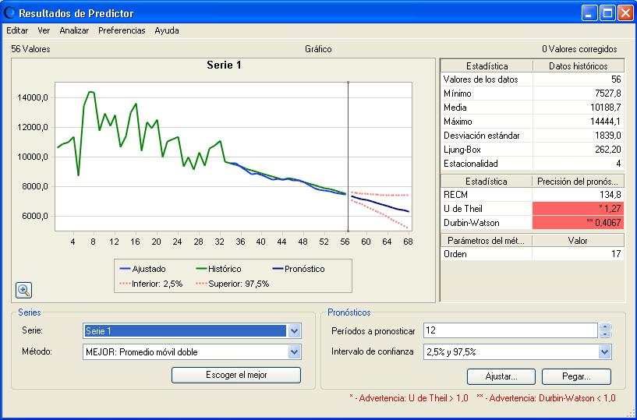

**Figura 33. Pronóstico de las Ventas**

Luego se realizan los pronósticos y se obtiene los valores que se muestran en la siguiente tabla:

**Tabla 33**

**Pronósticos de Ventas (en Ton)**

[***Diseño de un Proceso de De***](http://www.pdfcomplete.com/cms/hppl/tabid/108/Default.aspx?r=q8b3uige22)

[***Agroindustriales usando Simulac***](http://www.pdfcomplete.com/cms/hppl/tabid/108/Default.aspx?r=q8b3uige22)

[i](http://www.pdfcomplete.com/cms/hppl/tabid/108/Default.aspx?r=q8b3uige22)

|  |  |  |  |  |  |
| --- | --- | --- | --- | --- | --- |
|  | T rimes tre1 | T rimes tre2 | T rime s tre3 | T rime s tre4 | tota l de V ta tons |
| 2003 | 10628,55 | 10872,9 4 | 11010,6 | 11355,72 | 43867,8 |
| 2004 | 8747,21 | 1348 3 | 14444,13 | 14359,83 | 51034,2 |
| 2005 | 11815,28 | 12924,4 1 | 12102,54 | 12830,68 | 49672,9 |
| 2006 | 10658,51 | 11440,3 9 | 13014,45 | 13610,04 | 48723,4 |
| 2007 | 10439,82 | 12381,7 | 11933,45 | 12547,19 | 47302,2 |
| 2008 | 10007,57 | 11037,6 6 | 11196,28 | 11355,72 | 43597,2 |
| 2009 | 9370,78375 | 10017,2248 | 9151,10957 | 10335,6896 | 38874,8 |
| 2010 | 9401,83939 | 10558,023 | 10801,3589 | 11110,464 | 41871,7 |
| 2011 | **9 .67 9 ,0 7** | **9.56 8 ,1 7** | **9.4 57 ,27** | **9.3 46 ,37** | 38050,9 |
| 2012 | **9 .23 5 ,4 7** | **9.12 4 ,5 7** | **9.0 13 ,67** | **8.9 02 ,77** | 36276,5 |
| 2013 | **8 .79 1 ,8 7** | **8.68 0 ,9 6** | **8.5 70 ,06** | **8.4 59 ,16** | 34502,1 |
| 2014 | **8 .60 4 ,5 2** | **8.50 6 ,6 4** | **8.4 08 ,75** | **8.3 10 ,87** | 33830,8 |
| 2015 | **8 .21 2 ,9 8** | **8.11 5 ,1 0** | **8.0 17 ,21** | **7.9 19 ,33** | 32264,6 |
| 2016 | **7 .82 1 ,4 4** | **7.72 3 ,5 6** | **7.6 25 ,67** | **7.5 27 ,79** | 30698,5 |
| 2017 | **7 .37 2 ,9 5** | **7.27 5 ,8 3** | **7.1 78 ,72** | **7.0 81 ,60** | 28909,1 |
| 2018 | **6 .98 4 ,4 9** | **6.88 7 ,3 7** | **6.7 90 ,26** | **6.6 93 ,14** | 27355,3 |
| 2019 | **6 .59 6 ,0 3** | **6.49 8 ,9 1** | **6.4 01 ,80** | **6.3 04 ,68** | 25801,4 |

Donde los valores desde el año 2011 son los datos obtenidos mediante el pronóstico.

Con estos resultados obtenidos se aplica el concepto de Análisis de flujos y determinar en qué tiempo se realizara el pago del Proyecto, bajo el concepto del VAN (Valor Actual Neto) y la TIR (Tasa interna de Retorno).

En la siguiente figura se observa los cálculos realizados para encontrar el valor del VAN para 5 años.

1 2 3 4 5

|  |  |  |  |  |  |  |
| --- | --- | --- | --- | --- | --- | --- |
| Ventas Netas  Inversión a realizar | 12.725.436,84 | $ 38.295.744,15 | $ 41.871.685,24 | $ 38.050.890,29 | $ 36.276.473,96 | $ 34.502.057,62 |
| **Costos y Gastos** |  |  |  |  |  |  |
| Costos de Ventas |  | 5169925 | 5652678 | 5136870 | 4897324 | 4657778 |
| Gastos de Adminstracion |  | -382957 | -382957 | -382957 | -382957 | -382957 |
| **Utilidad Operativa (EBITDA)** |  | 4786968 | 5269720 | 4753913 | 4514367 | 4274820 |
| Depreciacion |  | -17760 | -17760 | -17760 | -17760 | -17760 |
| Utilidad de antes impuestos y interes (EBIT) |  | 4769208 | 5251960 | 4736153 | 4496607 | 4257060 |
| Gastos Financieros |  | -191479 | -193872 | -196296 | -198749 | -201234 |
| Utilidad antes de Impuestos |  | 4577729 | 5058088 | 4539857 | 4297857 | 4055827 |
| Impuesto a la renta |  | -1144432 | -1264522 | -1134964 | -1074464 | -1013957 |
| Utilidad Neta (BDT) |  | 3433297 | 3793566 | 3404893 | 3223393 | 3041870 |
| Gastos Financieros |  | 191479 | 189085 | 191449 | -198749 | -201234 |
| Efecto de I/R |  | 47870 | 47271 | 47862 | -49687 | -50308 |
| **UAIDI** |  | 3576906 | 3935380 | 3548479 | 3074331 | 2890945 |
| Depreciacion |  | 17760 | 17760 | 17760 | 17760 | 17760 |
| Flujo de Caja Neta | -12.726.936,84 | **3594666** | **3953140** | **3566239** | **3092091** | **2908705** |
| **Cam** |  | 17,03% |  |  |  |  |
| **Van** |  | ($ 1.569.831,50) |  |  |  |  |
| **TIR** |  | 11% |  |  |  |  |

**Figura 34. Calculo del VAN a los 5 años.**

[***Diseño de un Proceso de De***](http://www.pdfcomplete.com/cms/hppl/tabid/108/Default.aspx?r=q8b3uige22)

[***Agroindustriales usando Simulac***](http://www.pdfcomplete.com/cms/hppl/tabid/108/Default.aspx?r=q8b3uige22)

[i](http://www.pdfcomplete.com/cms/hppl/tabid/108/Default.aspx?r=q8b3uige22)

Se muestra que el valor obtenido del Bann en negativo por lo que el cálculo se realiza nuevamente para 7 años y se obtiene los resultados que se muestran en la siguiente figura.

1 2 3 4 5 6 7

|  |  |  |  |  |  |  |  |  |
| --- | --- | --- | --- | --- | --- | --- | --- | --- |
| Ventas Netas  Inversión a realizar | 12.725.436,84 | $ 38.295.744,15 | $ 41.871.685,24 | $ 38.050.890,29 | $ 36.276.473,96 | $ 34.502.057,62 | $ 33.830.780,14 | $ 32.264.619,60 |
| **Costos y Gastos** |  |  |  |  |  |  |  |  |
| Costos de Ventas |  | 5169925 | 5652678 | 5136870 | 4897324 | 4657778 | 4567155 | 4355724 |
| Gastos de Adminstracion |  | -382957 | -382957 | -382957 | -382957 | -382957 | -382957 | -382957 |
| **Utilidad Operativa (EBITDA)** |  | 4786968 | 5269720 | 4753913 | 4514367 | 4274820 | 4184198 | 3972766 |
| Depreciacion |  | -17760 | -17760 | -17760 | -17760 | -17760 | -17760 | -17760 |
| Utilidad de antes impuestos y interes (EBIT) |  | 4769208 | 5251960 | 4736153 | 4496607 | 4257060 | 4166438 | 3955006 |
| Gastos Financieros |  | -191479 | -193872 | -196296 | -198749 | -201234 | -201234 | -201234 |
| Utilidad antes de Impuestos |  | 4577729 | 5058088 | 4539857 | 4297857 | 4055827 | 3965204 | 3753773 |
| Impuesto a la renta |  | -1144432 | -1264522 | -1134964 | -1074464 | -1013957 | -991301 | -938443 |
| Utilidad Neta (BDT) |  | 3433297 | 3793566 | 3404893 | 3223393 | 3041870 | 2973903 | 2815329 |
| Gastos Financieros |  | 191479 | 189085 | 191449 | -198749 | -201234 | -201234 | -201234 |
| Efecto de I/R |  | 47870 | 47271 | 47862 | -49687 | -50308 | -50308 | -50308 |
| **UAIDI** |  | 3576906 | 3935380 | 3548479 | 3074331 | 2890945 | 2822978 | 2664404 |
| Depreciacion |  | 17760 | 17760 | 17760 | 17760 | 17760 | 17760 | 17760 |
| Flujo de Caja Neta | -12.726.936,84 | **3594666** | **3953140** | **3566239** | **3092091** | **2908705** | **2840738** | **2682164** |
| **Cam** |  | 17,03% |  |  |  |  |  |  |
| **Van** |  | $ 428.357,78 |  |  |  |  |  |  |
| **TIR** |  | 18% |  |  |  |  |  |  |

**Figura 35 Calculo del VAN a los 7 años.**

La suposición inicial, de que el proyecto se pague en los primeros 5 años queda descartada puesto que según el criterio del VAN, este se vuelve positivo después del séptimo año; por lo tanto la inversión para este proyecto se recupera después del 7mo año.

[***Diseño de un Proceso de De***](http://www.pdfcomplete.com/cms/hppl/tabid/108/Default.aspx?r=q8b3uige22)

[***Agroindustriales usando Simulac***](http://www.pdfcomplete.com/cms/hppl/tabid/108/Default.aspx?r=q8b3uige22)

[i](http://www.pdfcomplete.com/cms/hppl/tabid/108/Default.aspx?r=q8b3uige22)

[***Diseño de un Proceso de De***](http://www.pdfcomplete.com/cms/hppl/tabid/108/Default.aspx?r=q8b3uige22)

[***Agroindustriales usando Simulac***](http://www.pdfcomplete.com/cms/hppl/tabid/108/Default.aspx?r=q8b3uige22)

[i](http://www.pdfcomplete.com/cms/hppl/tabid/108/Default.aspx?r=q8b3uige22)

**CAPÍTULO 6**

**CONCLUSIONES Y RECOMENDACIONES**

**6.1. CONCLUSIONES:**

1.- Con la nueva infraestructura se puede asegurar la mejora en el servicio al cliente con el incremento del número de rutas, esto aumenta la capacidad de respuesta a una mayor cantidad de clientes.

2.- Como resultado de la simulación, el incremento de toneladas despachadas y número de rutas, originará un incremento en el número de vehículos.

3.- Con la nueva instalación se asegura que, se puede hacer frente a un incremento de ventas aproximadamente del 40% como se presenta en temporadas.

4.- El uso de equipos eléctricos garantiza que la operación se vuelva más productiva y dinámica generando mejores resultados, porque quedó demostrado mediante Bonferroni que mejorar la velocidad incide directamente en la mejora de la productividad.

5.- También se pudo observar que de mantenerse una venta estable y según el pronóstico realizado, el proyecto no puede pagarse en 5 años sino que el horizonte de pagos será a 7 años.

6.- Se obtiene una desmejora en el índice de accidentabilidad.

[***Diseño de un Proceso de De***](http://www.pdfcomplete.com/cms/hppl/tabid/108/Default.aspx?r=q8b3uige22)

[***Agroindustriales usando Simulac***](http://www.pdfcomplete.com/cms/hppl/tabid/108/Default.aspx?r=q8b3uige22)

[i](http://www.pdfcomplete.com/cms/hppl/tabid/108/Default.aspx?r=q8b3uige22)

**6.2. RECOMENDACIONES:**

1.- Hay que optimizar el uso de los equipos eléctricos, la cuenta de energía eléctrica se triplicó, con un plan de capacitación y concientización del personal operador.

2.- Existe un riesgo latente de accidente provocado por la operación de equipos eléctricos, por eso se debe trabajar muy rigurosamente desde su selección, capacitación y desarrollo por parte del departamento de Desarrollo Organizacional.

3.- Para realizar incrementos efectivos en índices de despachos (tonelada despachada), se debe buscar mecanismos para optimizar el uso de toda la implementación, como códigos de barra que baje el promedio de tiempo de despacho del montacargas.

4.- De igual forma, para mejorar el índice de despachos (tonelada despachada), debemos trabajar en capacitar al personal para bajar la media del tiempo que se demora el despachador en cargar la ruta, ya que trabajando con la variabilidad la mejora no es significativa.

5.- Se puede aumentar la velocidad de los equipos y afecta directamente aumentando el índice de toneladas despachadas.

6.- Utilizar las herramientas de simulación para crear ambientes virtuales para experimentar procesos de mejora.

[***Diseño de un Proceso de De***](http://www.pdfcomplete.com/cms/hppl/tabid/108/Default.aspx?r=q8b3uige22)

[***Agroindustriales usando Simulac***](http://www.pdfcomplete.com/cms/hppl/tabid/108/Default.aspx?r=q8b3uige22)

[i](http://www.pdfcomplete.com/cms/hppl/tabid/108/Default.aspx?r=q8b3uige22)







[***Diseño de un Proceso de De***](http://www.pdfcomplete.com/cms/hppl/tabid/108/Default.aspx?r=q8b3uige22)

[***Agroindustriales usando Simulac***](http://www.pdfcomplete.com/cms/hppl/tabid/108/Default.aspx?r=q8b3uige22)

[i](http://www.pdfcomplete.com/cms/hppl/tabid/108/Default.aspx?r=q8b3uige22)

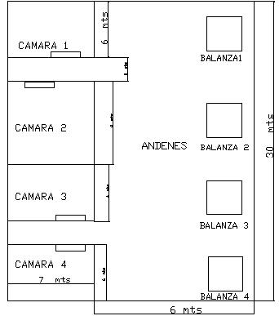

**Anexo 1**

**Layout de Instalación Antigua**

[***Diseño de un Proceso de De***](http://www.pdfcomplete.com/cms/hppl/tabid/108/Default.aspx?r=q8b3uige22)

[***Agroindustriales usando Simulac***](http://www.pdfcomplete.com/cms/hppl/tabid/108/Default.aspx?r=q8b3uige22)

[i](http://www.pdfcomplete.com/cms/hppl/tabid/108/Default.aspx?r=q8b3uige22)

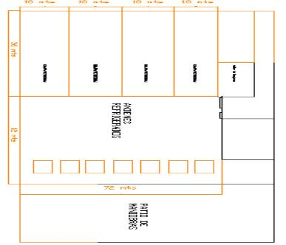

**Anexo 2**

**Layout de Instalación Nueva**

[***Diseño de un Proceso de De***](http://www.pdfcomplete.com/cms/hppl/tabid/108/Default.aspx?r=q8b3uige22)

[***Agroindustriales usando Simulac***](http://www.pdfcomplete.com/cms/hppl/tabid/108/Default.aspx?r=q8b3uige22)

[i](http://www.pdfcomplete.com/cms/hppl/tabid/108/Default.aspx?r=q8b3uige22)

|  |  |  |  |
| --- | --- | --- | --- |
| TIEMPOS EN SEGUNDOS DE OPERACIÓN DEL MONTACARGAS | | | |
| **camara1** | **camara2** | **camara3** | **camara4** |
| 168,6576 | 260,1912 | 238,4106 | 306,3012 |
| 181,5258 | 228,36 | 221,2704 | 281,8152 |
| 230,322 | 287,8062 | 253,2804 | 327,543 |
| 239,6262 | 129,7842 | 168,1914 | 205,9878 |
| 175,0092 | 273,3276 | 245,484 | 316,4058 |
| 239,3874 | 196,4868 | 204,1086 | 257,2974 |
| 85,7262 | 137,3958 | 172,29 | 211,8426 |
| 95,9592 | 365,6496 | 295,1958 | 387,4224 |
| 155,3046 | 224,943 | 219,4308 | 279,1872 |
| 272,1258 | 257,673 | 237,0546 | 304,3638 |
| 224,4072 | 327,7932 | 274,8114 | 358,3026 |
| 131,1516 | 219,0516 | 216,2586 | 274,6554 |
| 266,667 | 114,1158 | 159,7548 | 193,935 |
| 177,4776 | 301,1676 | 260,475 | 337,821 |
| 191,9382 | 134,8416 | 170,9148 | 209,8782 |
| 190,1436 | 274,674 | 246,2088 | 317,4414 |
| 268,4748 | 215,463 | 214,3266 | 271,8948 |
| 129,4614 | 264,2928 | 240,6192 | 309,456 |
| 255,5178 | 333,351 | 277,8042 | 362,5776 |
| 252,0018 | 290,0868 | 254,508 | 329,2974 |
| 216,5916 | 299,2932 | 259,4658 | 336,3798 |
| 182,1978 | 122,6586 | 164,355 | 200,5068 |
| 195,9852 | 280,5228 | 249,3582 | 321,9408 |
| 157,7064 | 324,168 | 272,8596 | 355,5138 |
| 285,6822 | 305,112 | 262,599 | 340,8552 |
| 275,0928 | 293,2512 | 256,212 | 331,7316 |
| 241,8612 | 264,9252 | 24,096 | 309,9426 |
| 220,4286 | 224,1648 | 219,012 | 278,5884 |
| 121,1358 | 297,1788 | 258,327 | 334,7532 |
| 236,5554 | 275,4126 | 246,6066 | 318,0096 |
| 186,9354 | 388,0596 | 307,263 | 404,6616 |
| 149,2578 | 296,262 | 257,8332 | 334,0476 |
| 208,0008 | 220,323 | 216,9432 | 275,6334 |
| 181,3974 | 178,2426 | 194,2842 | 243,2634 |
| 157,4796 | 86,8524 | 145,074 | 172,9632 |
| 231,111 | 158,5884 | 183,7014 | 228,1446 |
| 159,0252 | 105,108 | 154,9044 | 187,0062 |
| 292,8114 | 191,2272 | 201,2766 | 253,2516 |
| 320,5446 | 389,7582 | 308,1774 | 405,9678 |
| 166,737 | 218,5626 | 215,9952 | 274,2792 |
| 192,6474 | 116,5668 | 161,0748 | 195,8208 |
| 215,5986 | 116,5668 | 126,213 | 146,0184 |
| 216,8922 | 201,1362 | 206,6118 | 260,874 |
| 235,9644 | 281,5668 | 249,921 | 322,7442 |
| 207,4182 | 179,994 | 195,2274 | 244,611 |
| 244,0782 | 399,1734 | 313,2474 | 413,2104 |
| 208,743 | 416,4342 | 322,5414 | 426,4878 |
| 312,1716 | 174,1902 | 192,1026 | 240,1464 |
| 234,1674 | 199,4556 | 205,707 | 259,5816 |
| 305,5728 | 161,7306 | 185,3934 | 230,562 |

**Anexo 3**

**Tiempo en segundos de operación del montacargas**

[***Diseño de un Proceso de De***](http://www.pdfcomplete.com/cms/hppl/tabid/108/Default.aspx?r=q8b3uige22)

[***Agroindustriales usando Simulac***](http://www.pdfcomplete.com/cms/hppl/tabid/108/Default.aspx?r=q8b3uige22)

[i](http://www.pdfcomplete.com/cms/hppl/tabid/108/Default.aspx?r=q8b3uige22)

|  |  |  |  |  |  |  |  |
| --- | --- | --- | --- | --- | --- | --- | --- |
| TIEMPO TOMADO EN EL DESPACHO DE LAS RUTAS EN CADA BALANZA | | | | | | | |
| BALANZA 1 | | BALANZA 2 | | BALANZA 3 | | BALANZA 4 | |
| MINUTOS | SEGUNDOS | MINUTOS | SEGUNDOS | MINUTOS | SEGUNDOS | MINUTOS | SEGUNDOS |
| 45 | 21 | 42 | 39 | 39 | 26 | 35 | 50 |
| 42 | 16 | 42 | 3 | 36 | 35 | 32 | 35 |
| 48 | 2 | 43 | 11 | 41 | 55 | 38 | 40 |
| 32 | 42 | 40 | 9 | 27 | 44 | 22 | 28 |
| 46 | 37 | 42 | 55 | 40 | 37 | 37 | 11 |
| 39 | 10 | 41 | 26 | 33 | 43 | 29 | 18 |
| 33 | 26 | 40 | 18 | 28 | 25 | 23 | 15 |
| 55 | 35 | 44 | 41 | 48 | 54 | 46 | 39 |
| 41 | 56 | 41 | 59 | 36 | 16 | 32 | 13 |
| 45 | 6 | 42 | 37 | 39 | 13 | 35 | 35 |
| 51 | 54 | 43 | 57 | 45 | 30 | 42 | 46 |
| 41 | 22 | 41 | 52 | 35 | 45 | 31 | 37 |
| 31 | 11 | 39 | 51 | 26 | 20 | 20 | 51 |
| 49 | 19 | 43 | 27 | 43 | 7 | 40 | 3 |
| 33 | 11 | 40 | 15 | 28 | 11 | 22 | 59 |
| 46 | 45 | 42 | 56 | 40 | 44 | 37 | 20 |
| 41 | 1 | 41 | 48 | 35 | 25 | 31 | 15 |
| 45 | 45 | 42 | 44 | 39 | 48 | 36 | 16 |
| 52 | 27 | 44 | 4 | 46 | 0 | 43 | 21 |
| 48 | 15 | 43 | 14 | 42 | 7 | 38 | 54 |
| 49 | 9 | 43 | 25 | 42 | 57 | 59 | 51 |
| 32 | 0 | 40 | 1 | 27 | 6 | 21 | 44 |
| 47 | 19 | 43 | 3 | 41 | 16 | 37 | 56 |
| 51 | 33 | 43 | 53 | 45 | 11 | 42 | 24 |
| 49 | 42 | 43 | 31 | 43 | 28 | 40 | 27 |
| 48 | 33 | 43 | 18 | 42 | 24 | 39 | 14 |
| 45 | 49 | 42 | 45 | 49 | 52 | 36 | 20 |
| 41 | 51 | 41 | 58 | 36 | 12 | 32 | 9 |
| 48 | 56 | 43 | 22 | 42 | 45 | 39 | 38 |
| 46 | 50 | 42 | 57 | 40 | 48 | 37 | 24 |
| 57 | 45 | 45 | 7 | 50 | 55 | 48 | 57 |
| 48 | 51 | 43 | 21 | 42 | 40 | 39 | 32 |
| 41 | 29 | 41 | 53 | 35 | 51 | 31 | 45 |
| 37 | 24 | 41 | 5 | 32 | 5 | 27 | 26 |
| 28 | 32 | 39 | 19 | 23 | 53 | 18 | 4 |
| 35 | 30 | 40 | 42 | 30 | 19 | 25 | 25 |
| 30 | 18 | 39 | 41 | 25 | 31 | 19 | 56 |
| 38 | 40 | 41 | 20 | 33 | 15 | 28 | 46 |
| 57 | 55 | 45 | 9 | 51 | 4 | 49 | 8 |
| 41 | 19 | 41 | 51 | 35 | 42 | 31 | 34 |
| 31 | 25 | 39 | 54 | 26 | 33 | 21 | 7 |
| 25 | 8 | 38 | 39 | 20 | 44 | 14 | 28 |
| 39 | 37 | 41 | 31 | 34 | 8 | 29 | 47 |
| 47 | 25 | 43 | 4 | 41 | 21 | 38 | 2 |
| 37 | 34 | 41 | 7 | 32 | 14 | 27 | 37 |
| 58 | 50 | 45 | 20 | 51 | 54 | 54 | 6 |
| 60 | 30 | 45 | 40 | 53 | 27 | 51 | 52 |
| 37 | 0 | 41 | 0 | 31 | 43 | 27 | 1 |
| 39 | 27 | 41 | 29 | 33 | 59 | 29 | 37 |
| 35 | 48 | 40 | 46 | 30 | 36 | 25 | 44 |

**Anexo 4**

**Tiempo en Minutos y segundos por despacho en cada balanza**

[***Diseño de un Proceso de De***](http://www.pdfcomplete.com/cms/hppl/tabid/108/Default.aspx?r=q8b3uige22)

[***Agroindustriales usando Simulac***](http://www.pdfcomplete.com/cms/hppl/tabid/108/Default.aspx?r=q8b3uige22)

[i](http://www.pdfcomplete.com/cms/hppl/tabid/108/Default.aspx?r=q8b3uige22)

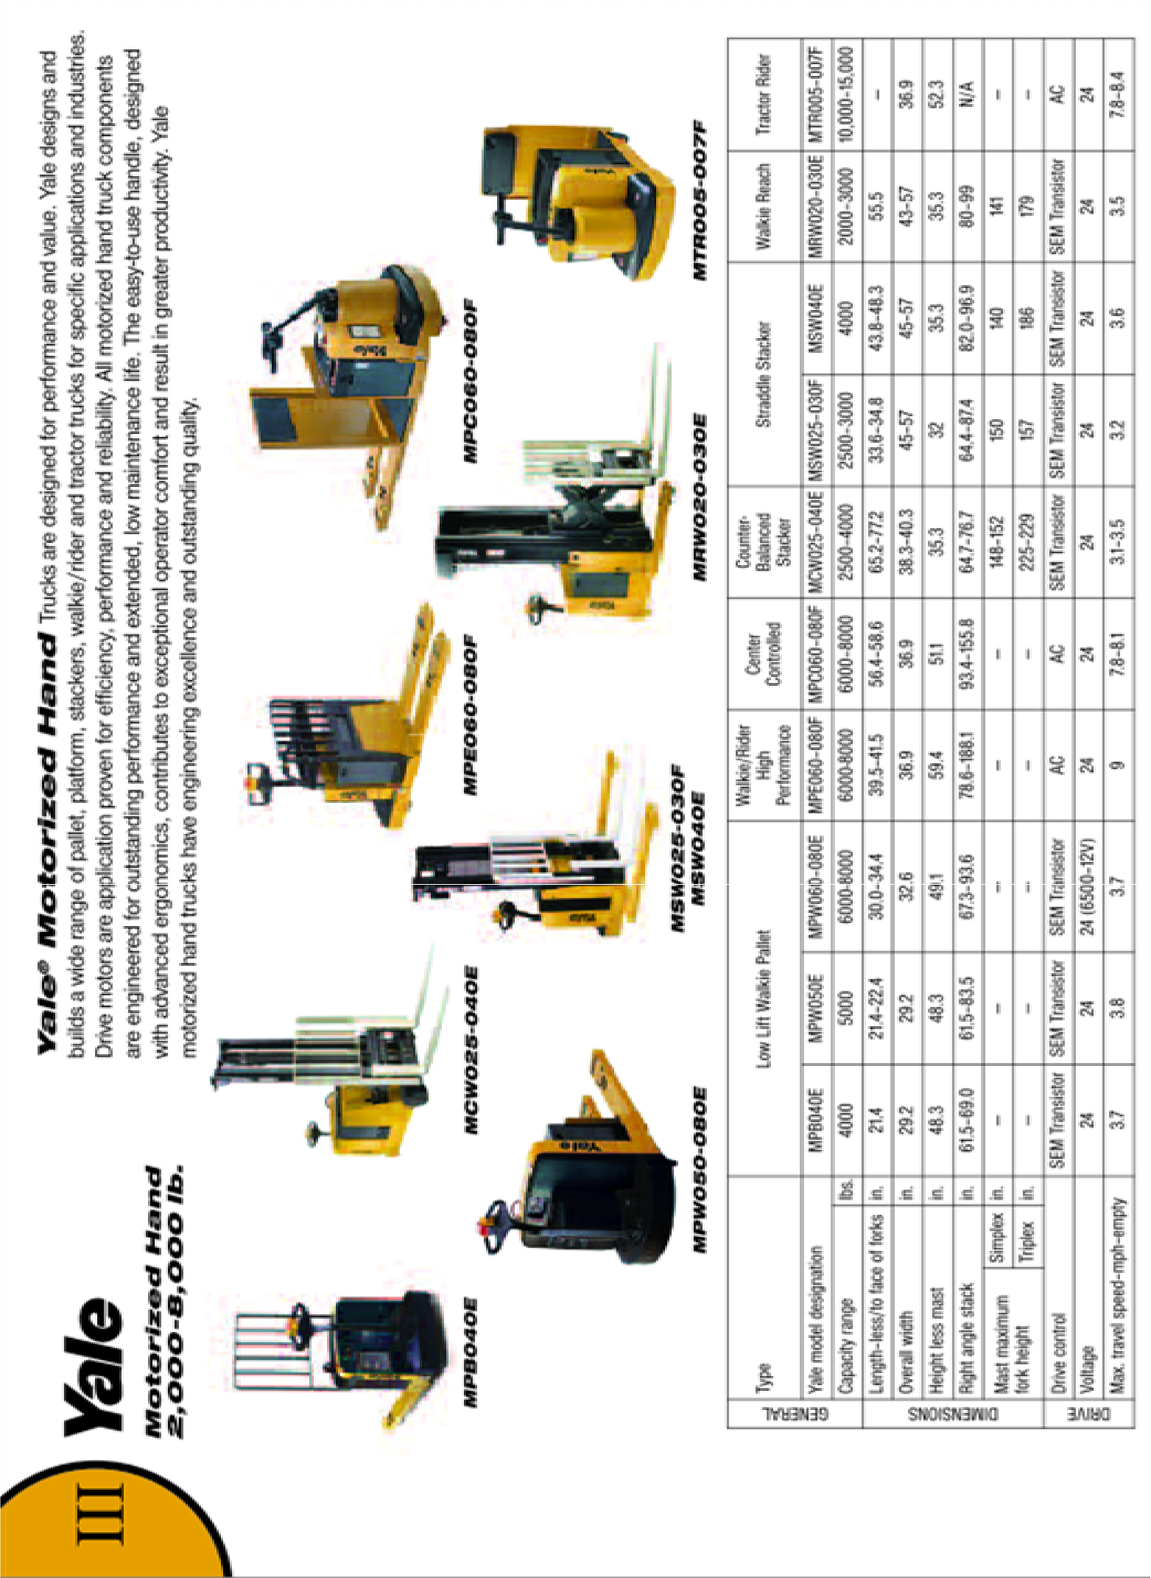

**Anexo 5**

**Equipos Paletizadores**

[***Diseño de un Proceso de De***](http://www.pdfcomplete.com/cms/hppl/tabid/108/Default.aspx?r=q8b3uige22)

[***Agroindustriales usando Simulac***](http://www.pdfcomplete.com/cms/hppl/tabid/108/Default.aspx?r=q8b3uige22)

[i](http://www.pdfcomplete.com/cms/hppl/tabid/108/Default.aspx?r=q8b3uige22)

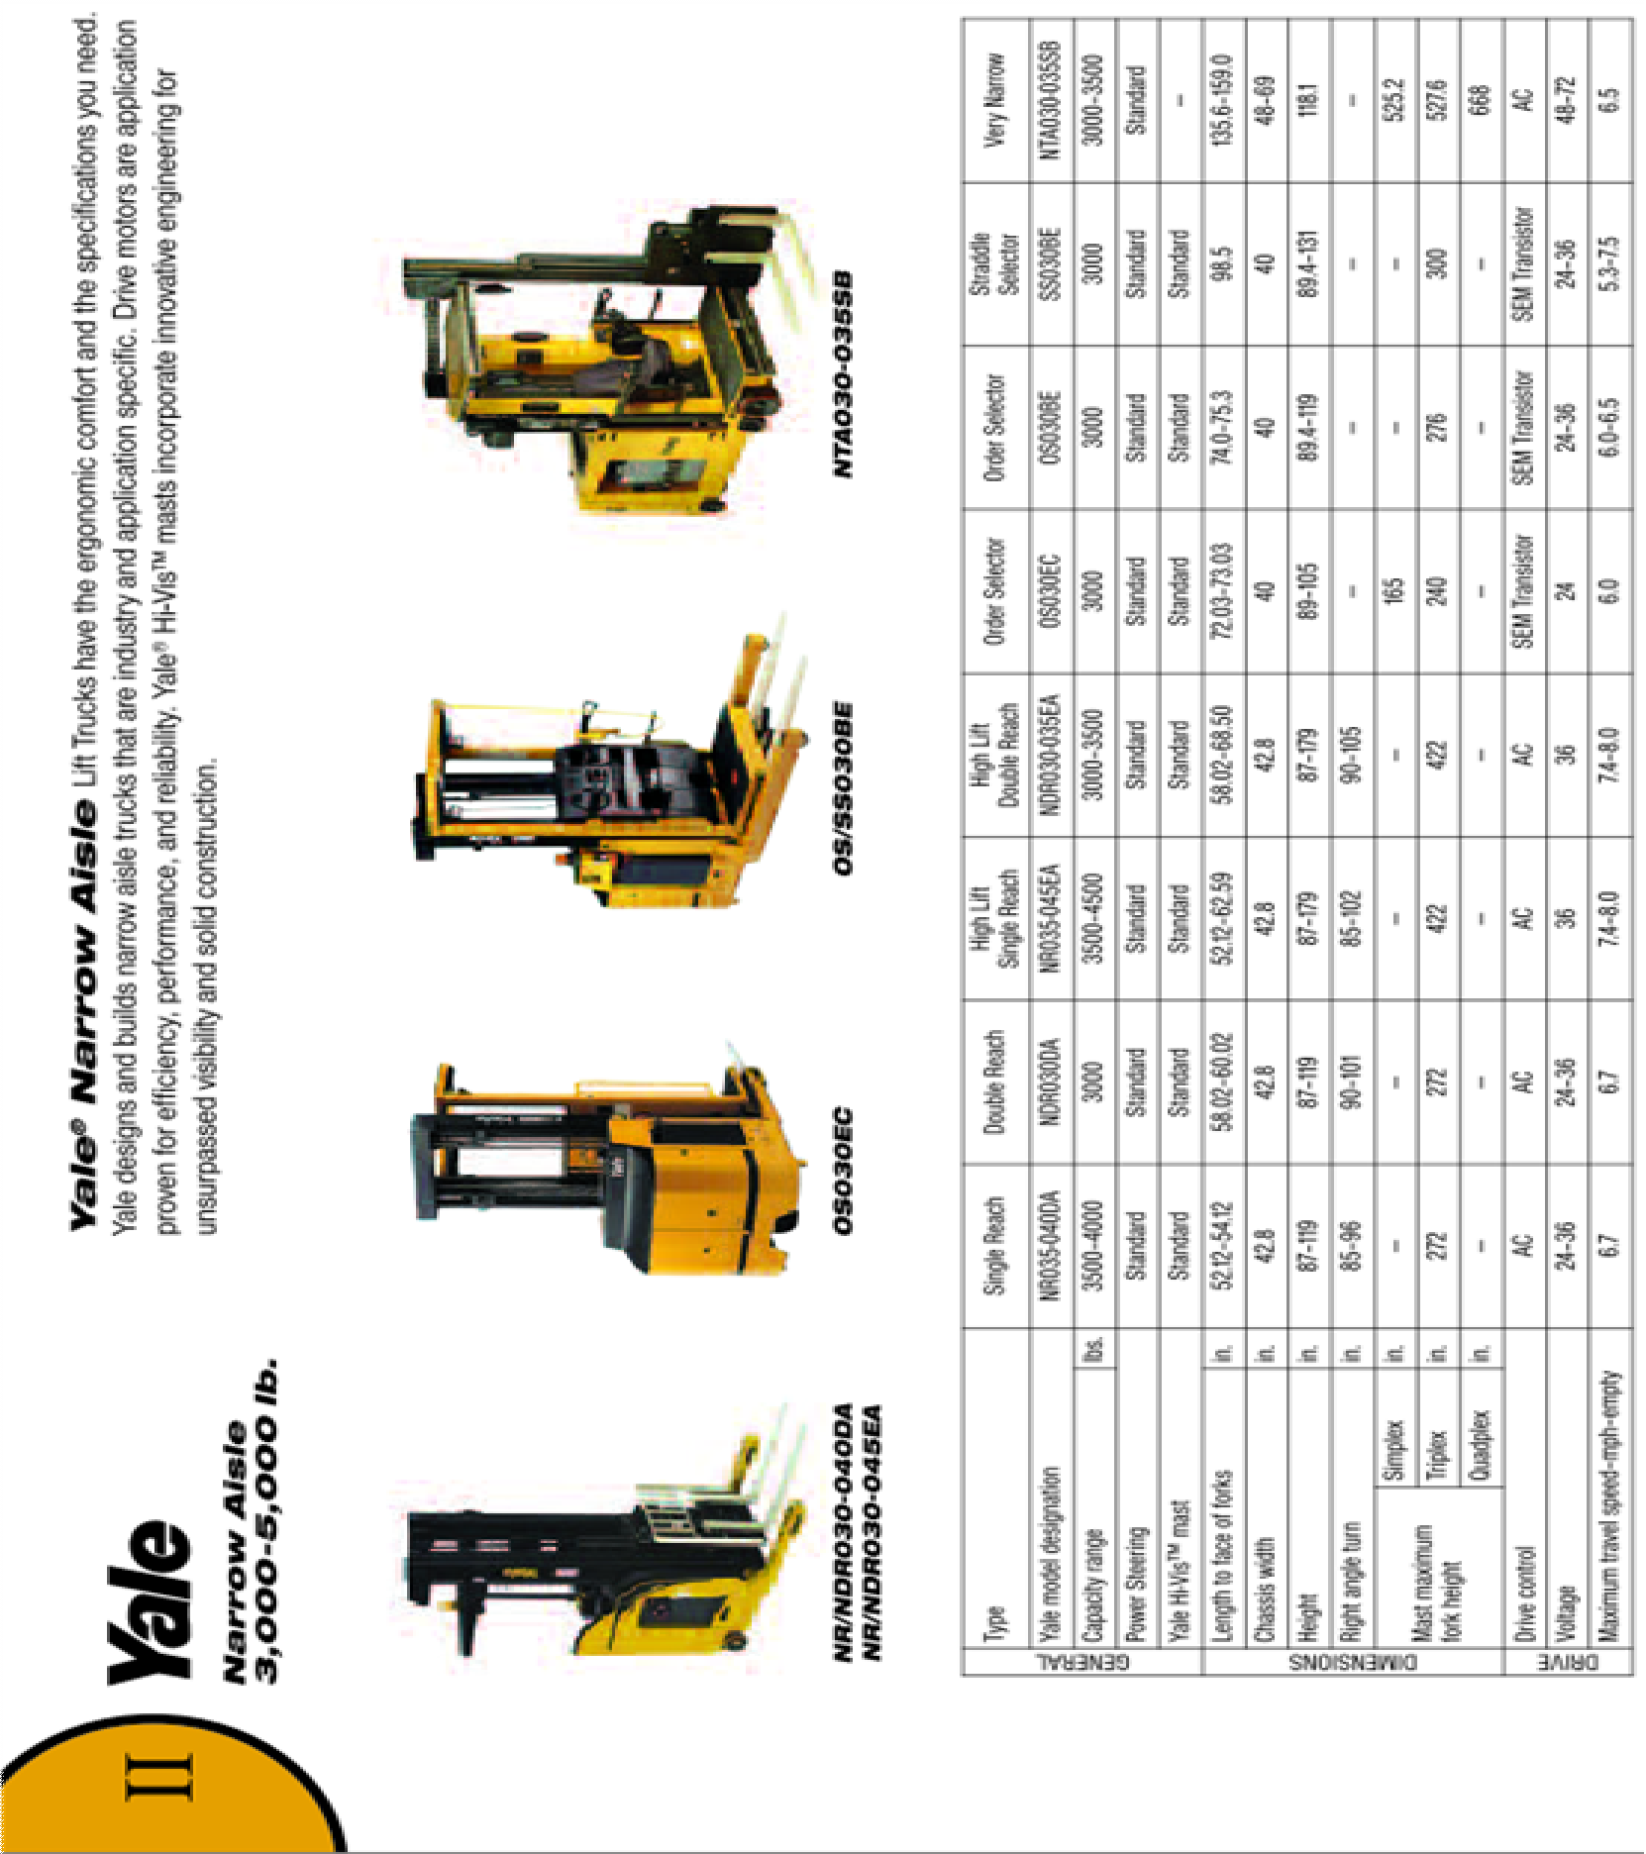

**Anexo 6**

**Equipos Montacargas**

[***Diseño de un Proceso de De***](http://www.pdfcomplete.com/cms/hppl/tabid/108/Default.aspx?r=q8b3uige22)

[***Agroindustriales usando Simulac***](http://www.pdfcomplete.com/cms/hppl/tabid/108/Default.aspx?r=q8b3uige22)

[i](http://www.pdfcomplete.com/cms/hppl/tabid/108/Default.aspx?r=q8b3uige22)

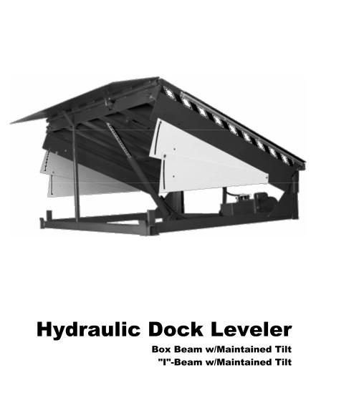

**Anexo 7**

**Elevadora Hidráulica -Eléctrica**

[***Diseño de un Proceso de De***](http://www.pdfcomplete.com/cms/hppl/tabid/108/Default.aspx?r=q8b3uige22)

[***Agroindustriales usando Simulac***](http://www.pdfcomplete.com/cms/hppl/tabid/108/Default.aspx?r=q8b3uige22)

[i](http://www.pdfcomplete.com/cms/hppl/tabid/108/Default.aspx?r=q8b3uige22)

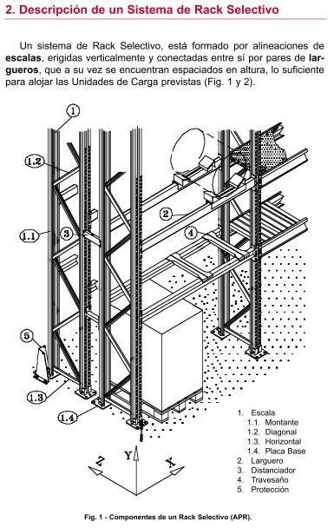

[***Diseño de un Proceso de De***](http://www.pdfcomplete.com/cms/hppl/tabid/108/Default.aspx?r=q8b3uige22)

[***Agroindustriales usando Simulac***](http://www.pdfcomplete.com/cms/hppl/tabid/108/Default.aspx?r=q8b3uige22)

[i](http://www.pdfcomplete.com/cms/hppl/tabid/108/Default.aspx?r=q8b3uige22)

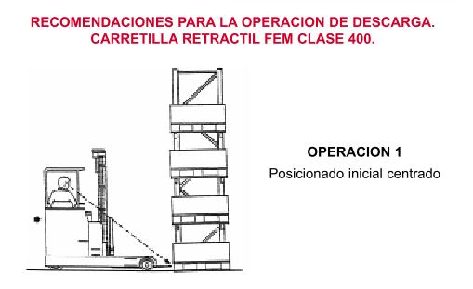

[***Diseño de un Proceso de De***](http://www.pdfcomplete.com/cms/hppl/tabid/108/Default.aspx?r=q8b3uige22)

[***Agroindustriales usando Simulac***](http://www.pdfcomplete.com/cms/hppl/tabid/108/Default.aspx?r=q8b3uige22)

[i](http://www.pdfcomplete.com/cms/hppl/tabid/108/Default.aspx?r=q8b3uige22)

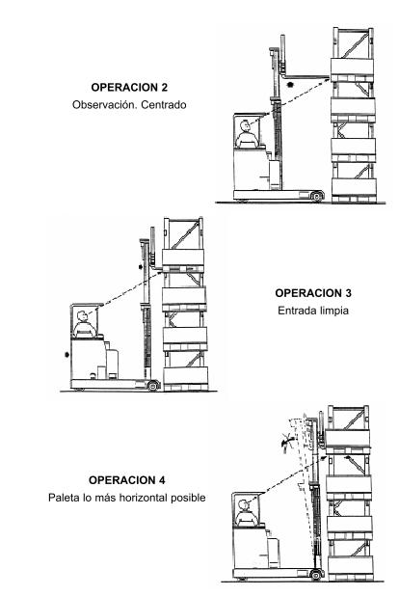

[***Diseño de un Proceso de De***](http://www.pdfcomplete.com/cms/hppl/tabid/108/Default.aspx?r=q8b3uige22)

[***Agroindustriales usando Simulac***](http://www.pdfcomplete.com/cms/hppl/tabid/108/Default.aspx?r=q8b3uige22)

[i](http://www.pdfcomplete.com/cms/hppl/tabid/108/Default.aspx?r=q8b3uige22)

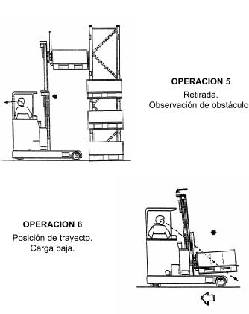

[***Diseño de un Proceso de De***](http://www.pdfcomplete.com/cms/hppl/tabid/108/Default.aspx?r=q8b3uige22)

[***Agroindustriales usando Simulac***](http://www.pdfcomplete.com/cms/hppl/tabid/108/Default.aspx?r=q8b3uige22)

[i](http://www.pdfcomplete.com/cms/hppl/tabid/108/Default.aspx?r=q8b3uige22)

**Lecturas sobre pruebas estadísticas**

La estadística no paramétrica es una rama de la estadística que estudia las pruebas y modelos estadísticos cuya distribución subyacente no se ajusta a los llamados criterios paramétricos. Su distribución no puede ser definida a priori, pues son los datos observados los que la determinan. La utilización de estos métodos se hace recomendable cuando no se puede asumir que los datos se ajusten a una distribución conocida, cuando el nivel de medida empleado no sea, como mínimo, de intervalo.

Las principales pruebas no paramétricas son las siguientes:

• Prueba χ² de Pearson

• Prueba binomial

• Prueba de Anderson-Darling

• Prueba de Cochran

• Prueba de Cohen kappa

• Prueba de Fisher

• Prueba de Friedman

• Prueba de Kendall

• Prueba de Kolmogórov-Smirnov

• Prueba de Kruskal-Wallis

• Prueba de Kuiper

• Prueba de Mann-Whitney o prueba de Wilcoxon

• Prueba de McNemar

• Prueba de la mediana

• Prueba de Siegel-Tukey

• Coeficiente de correlación de Spearman

• Tablas de contingencia

• Prueba de Wald-Wolfowitz

• Prueba de los signos de Wilcoxon

La mayoría d e estos test estadísticos están programados en los paquetes estadísticos más frecuentes, quedando para el investigador, simplemente, la tarea de decidir por cuál de todos ellos guiarse o qué hacer en caso de que dos test nos den resultados opuestos. Hay que decir que, para poder aplicar cada uno existen diversas hipótesis nulas que deben cumplir nuestros datos para que los resultados de aplicar el test sean fiables. Esto es, no se puede aplicar todos los test y quedarse con el que mejor convenga para la investigación sin verificar si se cumplen las hipótesis necesarias. La violación de las hipótesis necesarias para un test invalidan cualquier resultado posterior y son una de las causas más frecuentes de que un estudio sea estadísticamente incorrecto. Esto ocurre sobre todo cuando el investigador desconoce la naturaleza interna de los test y se limita a aplicarlos sistemáticamente.

[***Diseño de un Proceso de De***](http://www.pdfcomplete.com/cms/hppl/tabid/108/Default.aspx?r=q8b3uige22)

[***Agroindustriales usando Simulac***](http://www.pdfcomplete.com/cms/hppl/tabid/108/Default.aspx?r=q8b3uige22)

[i](http://www.pdfcomplete.com/cms/hppl/tabid/108/Default.aspx?r=q8b3uige22)

En estadística, la prueba de Anderson-Darling es una prueba no paramétrica sobre si los datos de una muestra provienen de una distribución específica. La fórmula para el estadístico A determina si los datos (observar que los datos se deben ordenar) vienen de una distribución con función acumulativa F

A2 = − N − S Donde































El estadístico de la prueba se puede entonces comparar contra las distribuciones del estadístico de prueba (dependiendo que F se utiliza) para determinar el P-valor.

La prueba χ² de Pearson es considerada como una prueba no paramétrica que mide la discrepancia entre una distribución observada y otra teórica (bondad de ajuste), indicando en qué medida las diferencias existentes entre ambas, de haberlas, se deben al azar en el contraste de hipótesis. También se utiliza para probar la independencia de dos variables entre sí, mediante la presentación de los datos en tablas de contingencia.

La fórmula que da el estadístico es la siguiente:



Cuanto mayor sea el valor de χ2, menos verosímil es que la hipótesis sea correcta. De la misma forma, cuanto más se aproxima a cero el valor de chi-cuadrado, más ajustadas están ambas distribuciones.

Los grados de libertad gl vienen dados por :

gl= (r-1)(k-1). Donde r es el número de filas y k el de columnas.

• Criterio de decisión:

Se acepta H0 cuando . En caso contrario se rechaza.

Donde t representa el valor proporcionado por las tablas, según el nivel de significación estadística elegido.

[***Diseño de un Proceso de De***](http://www.pdfcomplete.com/cms/hppl/tabid/108/Default.aspx?r=q8b3uige22)

[***Agroindustriales usando Simulac***](http://www.pdfcomplete.com/cms/hppl/tabid/108/Default.aspx?r=q8b3uige22)

[i](http://www.pdfcomplete.com/cms/hppl/tabid/108/Default.aspx?r=q8b3uige22)

**Prueba t de Student**

De Wikipedia, la enciclopedia libre

Saltar a navegación, búsqueda

En estadística, una prueba t de Student, prueba t-Student, o Test-T es cualquier prueba en la que el estadístico utilizado tiene una distribución t de Student si la hipótesis nula es cierta. Se aplica cuando la población se asume ser normal pero el tamaño muestral es demasiado pequeño como para que el estadístico en el que está basada la inferencia esté normalmente distribuido, utilizándose una estimación de la desviación típica en lugar del valor real.

**Prueba de Kolmogórov-Smirnov**

De Wikipedia, la enciclopedia libre

Saltar a navegación, búsqueda

En estadística, la prueba de Kolmogórov-Smirnov (también prueba K-S) es una prueba no paramétrica que se utiliza para determinar la bondad de ajuste de dos distribuciones de probabilidad entre sí.

En el caso de que queramos verificar la normalidad de una distribución, la prueba de Lilliefors conlleva algunas mejoras con respecto a la de Kolmogórov-Smirnov; y, en general, las pruebas Shapiro-Wilk o Anderson-Darling son alternativas más potentes.

Conviene tener en cuenta que la prueba Kolmogórov-Smirnov es más sensible a los valores cercanos a la mediana que a los extremos de la distribución. La prueba de Anderson- Darling proporciona igual sensibilidad con valores extremos.

**[editar] Estadístico**









La distribución de los datos Fn para n observaciones yi se define como



































Para dos colas el estadístico viene dado por





















donde F(x) es la distribución presentada como hipótesis.

[***Diseño de un Proceso de De***](http://www.pdfcomplete.com/cms/hppl/tabid/108/Default.aspx?r=q8b3uige22)

[***Agroindustriales usando Simulac***](http://www.pdfcomplete.com/cms/hppl/tabid/108/Default.aspx?r=q8b3uige22)

[i](http://www.pdfcomplete.com/cms/hppl/tabid/108/Default.aspx?r=q8b3uige22)

**Bibliografía**

[1]. Barcia Kleber. Apuntes de clases de la materia Simulación matemática dictada en la Maestría de Control de Operaciones y logística. Febrero 2009.

[2]. STAT::FIT® Geer Mountain Software Corporation, *Statistically Fit software*. Version 2.0. User's Guide, South Kent, 2001.

[3]. Prueba de Kolmogórov-Smirnov, Wikipedia, la Enciclopedia libre. Disponible en <http://es.wikipedia.org/wiki/Prueba_de_Kolmog%C3%B3rov-Smirnov>

[4]. Prueba de Anderson Darling. Wikipedia, la Enciclopedia libre. Disponible en: <http://es.wikipedia.org/wiki/Anderson_Darling_test>

[6]. Witness. © 2007 Lanner Group Ltd. Manufacturing Performance Edition. Tutorial Manual.

[9]. Estadísticas no Parametricas , Wikipedia, la Enciclopedia libre. Disponible <http://es.wikipedia.org/wiki/Estad%C3%ADstica_no_param%C3%A9trica>.

[10]. Modelo Informático de Simulación e Información Hidrológica. Autor: Moreno Pérez José Antonio, Año: 2003, Universidad: CORDOBA. <http://www.mastesis.com/tesis/modelo+informatico+de+simulacion+e+informacion>

+hidrologica:102419

[11]. Simulación Híbrida como núcleo de Simulación de Aplicaciones Gráficas en Tiempo Real. Autor García García. Llengua Castellà UniversitatUV Departament/InstitutINFORMÀTICA.

<http://www.tesisenxarxa.net/TDX-0613105-172930/index.html>

[***Diseño de un Proceso de De***](http://www.pdfcomplete.com/cms/hppl/tabid/108/Default.aspx?r=q8b3uige22)

[***Agroindustriales usando Simulac***](http://www.pdfcomplete.com/cms/hppl/tabid/108/Default.aspx?r=q8b3uige22)

[i](http://www.pdfcomplete.com/cms/hppl/tabid/108/Default.aspx?r=q8b3uige22)

[12]. ALEPH: Simulación Realista de la Iluminación Global mediante técnicas de Montecarlo y Procesado paralelo. Autor: MAGALLÓN LACARTA JUAN ANTONIO; Año: 2003; Universidad: ZARAGOZA.

<http://www.mastesis.com/tesis/aleph-3A+simulaci-C3-B3n+realista+de+la+iluminaci-C3-> B3n+glo:105693

[13]. Modelo de Simulación de Deformaciones de objetos basados en la teoría de la Elasticidad. **Autores:** Miquel Mascaró Portells ; **Directores de la Tesis:** Arnau Mir Torres, Francisco José Perales López; **Lectura:** En la Universitat de les Illes Balears ( España

) en 2003.

[http://dialnet.unirioja.es/servlet/tesis?co](http://dialnet.unirioja.es/servlet/tesis)digo=13560